第四章 原子结构和波粒二象性
1．对黑体的理解
绝对的黑体实际上是不存在的，但可以用某装置近似地代替．如图所示，如果在一个空腔壁上开一个小孔，那么射入小孔的电磁波在空腔内表面会发生多次反射和吸收，最终不能从空腔射出，这个小孔就成了一个绝对黑体．
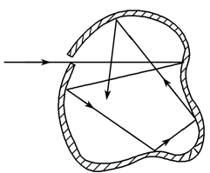2．黑体辐射的实验规律
（1）温度一定时，黑体辐射强度随波长的分布有一个极大值。
（2）随着温度的升高
①各种波长的辐射强度都有增加；
②辐射强度的极大值向波长较短的方向移动，如图所示。
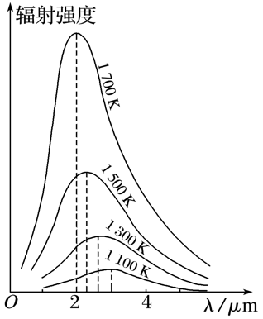【例题】
1．利用分光技术和热电偶等设备，可以测出黑体辐射电磁波的强度按波长分布的情况，1700K和1500K两种温度下的黑体，其辐射强度按波长分布的情况是（ ）
A．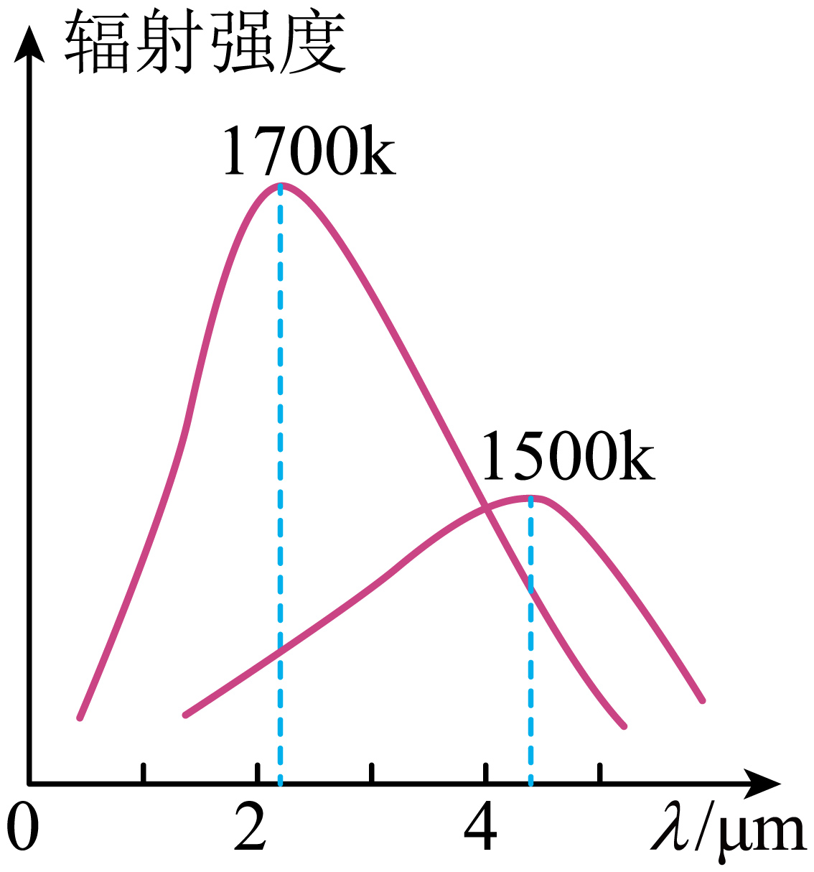 B．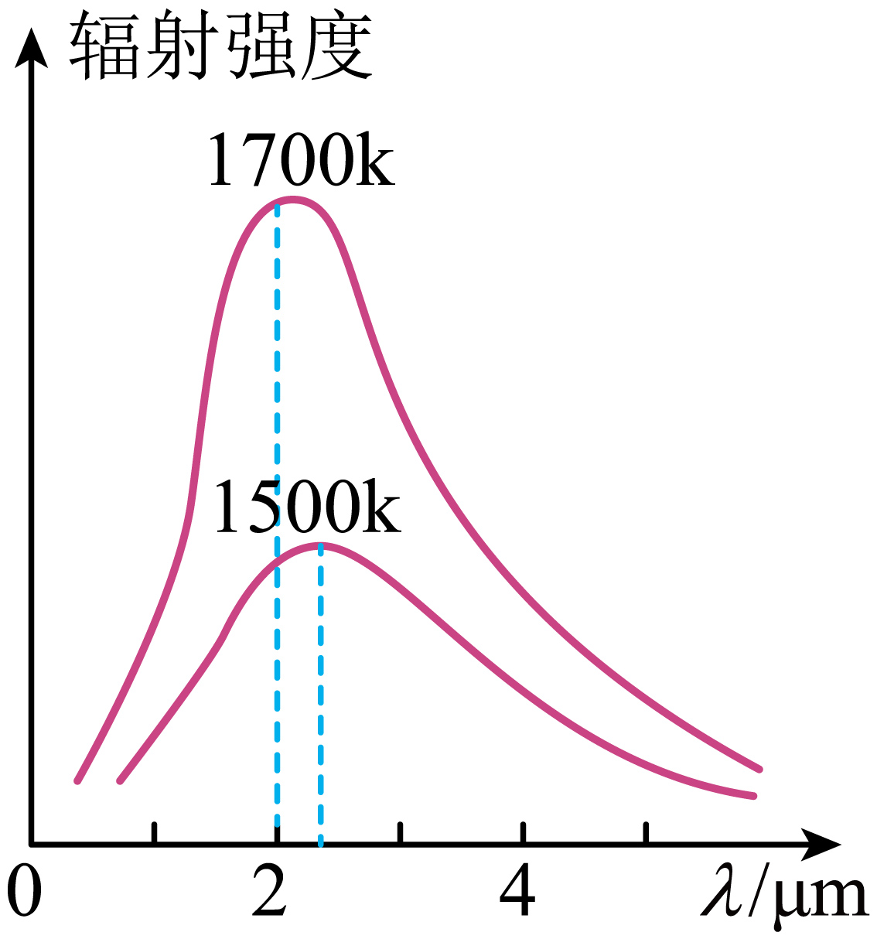
C．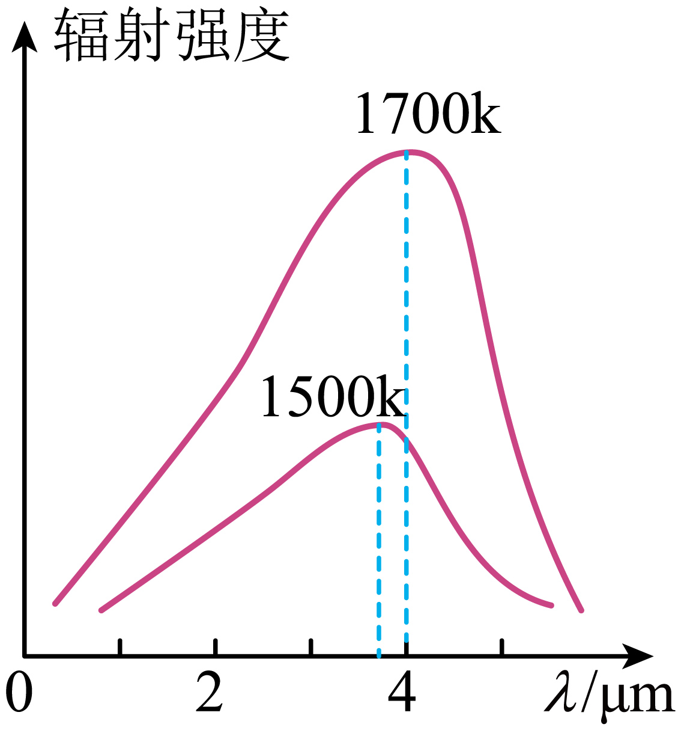 D．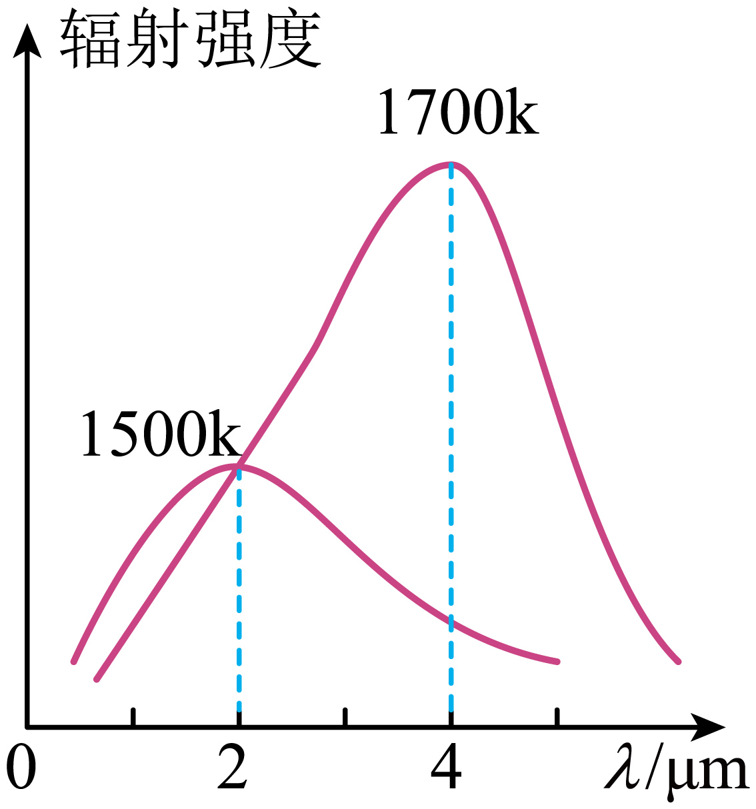
【答案】B
【难度】0.65
【知识点】黑体与黑体辐射
【详解】黑体辐射电磁波的强度按波长的分布只与黑体的温度有关，随着温度升高，一方面，各种波长的辐射强度都有增加，另一方面，辐射强度的极大值向波长较短的方向移动。
故选B。

【练习题】
2．斯特潘定律是热力学中的一个著名定律，其内容为：一个黑体表面单位面积辐射的功率与黑体本身的热力学温度T的四次方成正比，即$$p_{0}=σT^{4}$$，其中常量$$σ=5.67×{10}^{−8}\text{W}/\left({\text{m}}^{2}⋅{\text{K}}^{4}\right)$$。假定太阳和地球都可以看成黑体，不考虑大气层反射、吸收等因素，已知太阳表面平均温度约为$$6000\text{K}$$，地球表面平均温度约为$$300\text{K}$$，已知日地距离约为$$1.5×{10}^{11}\text{m}$$。试估算太阳半径（ ）
A．$$3.8×{10}^{7}\text{m}$$ B．$$7.5×{10}^{7}\text{m}$$ C．$$3.8×{10}^{8}\text{m}$$ D．$$7.5×{10}^{8}\text{m}$$
【答案】D
【难度】0.65
【详解】设太阳半径为$$R_{太}$$，太阳单位时间内辐射的总能量为
$$E=σT_{1}^{4}⋅4πR_{太}^{2}$$
这些能量分布在以太阳和地球之间的距离$$r$$为半径的球面上，设地球半径为$$R_{地}$$，则单位时间内地球吸收的能量为
$$ΔE=\frac{πR_{地}^{2}}{4πr^{2}}E$$
由于地球为黑体，则有
$$ΔE=E^{′}=σT_{2}^{4}⋅4πR_{地}^{2}$$
联立可得
$$R_{太}=2\frac{T_{2}^{2}}{T_{1}^{2}}r=2×\frac{{300}^{2}}{{6000}^{2}}×1.5×{10}^{11}\text{m}=7.5×{10}^{8}\text{m}$$
故选D。
3．四种温度下黑体热辐射的强度与波长的关系如图所示。有关黑体辐射的实验规律和科学家们对黑体辐射的研究，下列说法正确的是（ ）
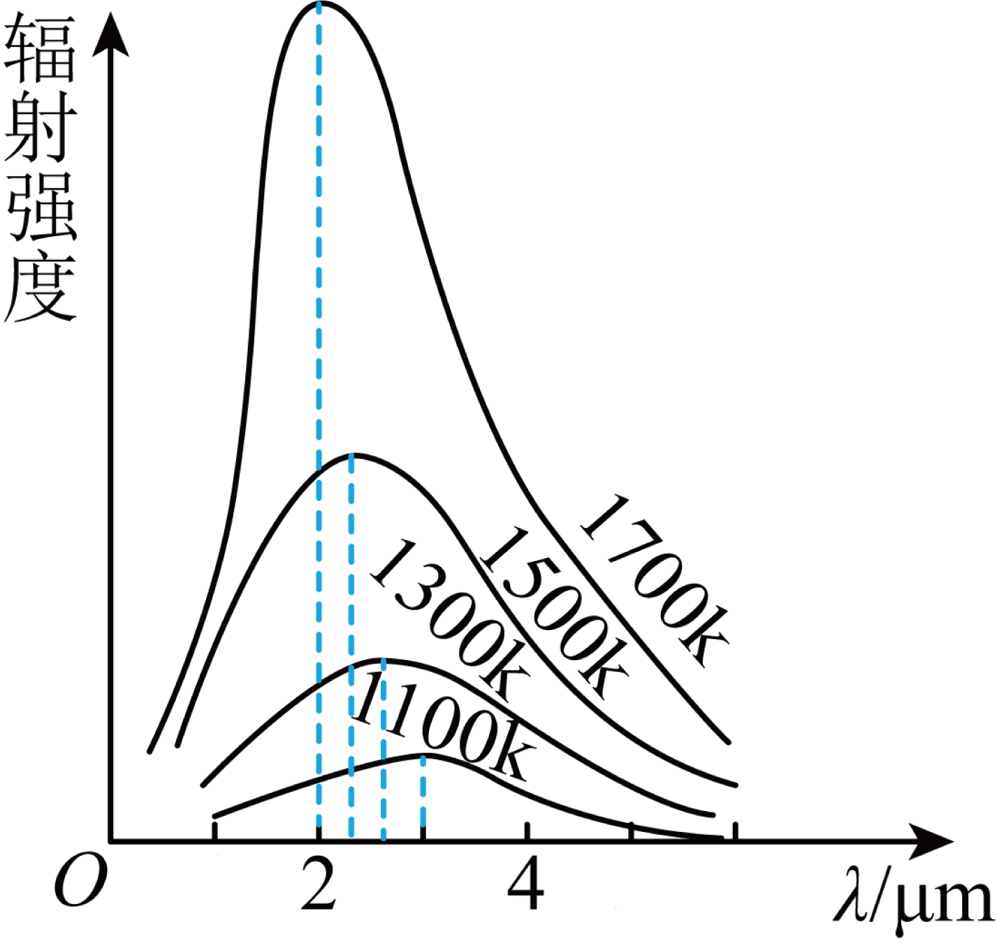
A．温度升高，各波段的辐射强度均增大
B．温度升高，辐射强度的极大值向波长较长的方向移动
C．英国物理学家瑞利按波长分布提出的辐射强度公式与实验符合得很好
D．德国物理学家维恩借助能量子的假说，提出的黑体辐射强度公式与实验符合得很好
【答案】A
【难度】0.94
【知识点】物理学史、黑体与黑体辐射
【详解】A．由图可知，随着温度升高，各波段的辐射强度均增大，A正确；
B．由图可知，随着温度升高，辐射强度的极大值向波长较短的方向移动，B错误；
CD．德国物理学家普朗克借助于能量子假说，提出的黑体辐射强度公式与实验相符，CD错误。
故选A。
4．1900年德国物理学家普朗克在研究黑体辐射时提出了一个大胆的假说，即能量子假说，下列说法属于能量子假说内容的是（ ）
A．物质发射（或吸收）能量时，能量不是连续的，而是一份一份进行的
B．能量子假说中将每一份能量单位，称为“能量子”
C．能量子假说中的能量子的能量ε=hν，ν为带电微粒的振动频率，h为普朗克常量
D．能量子假说认为能量是连续的，是不可分割的
【答案】ABC
【难度】0.65
【知识点】能量子
【详解】能量子假说认为，物质发射（或吸收）能量时，能量不是连续的，而是一份一份进行的，每一份能量单位，称为“能量子”，能量子的能量ε=hν，ν为带电微粒的振动频率，h为普朗克常量，故ABC符合题意，D不符合题意。
故选ABC。
1．光电效应的基本概念
（1）光电效应：金属在光（包括可见光和不可见光）的照射下，向外逸出电子的现象．
（2）光电子：光电效应中发射出来的电子。
2．理解光电效应规律的四个角度
（1）任何一种金属都有一个截止频率，入射光的频率必须大于等于这个截止频率才能发生光电效应，低于这个截止频率则不能发生光电效应。
（2）发生光电效应时，光电子的最大初动能与入射光的强度无关，随入射光频率的增大而增大。
（3）大于截止频率的光照射金属时，光电流（反映单位时间内发射出的光电子数的多少）与入射光强度成正比。
（4）光电效应的发生几乎是瞬时的，产生电流的时间不超过10^{－9}s。
3．E_{k}－ν图线：如图所示，为光电子最大初动能E_{k}随入射光频率ν的变化图线，由E_{k}＝hν－W₀知，横轴上的截距是阴极金属的截止频率ν_{c}，纵轴上的截距是阴极金属的逸出功的负值－W₀，斜率是普朗克常量h。
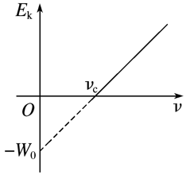4．光电效应实验相关概念的理解
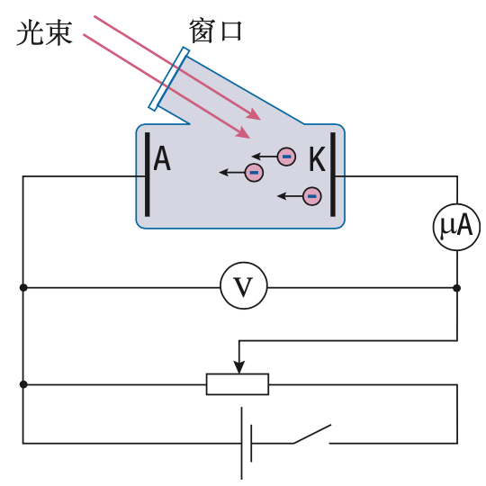（1）饱和电流：金属板飞出的光电子到达阳极，回路中便产生光电流，随着所加正向电压的增大，光电流趋于一个饱和值，这个饱和值是饱和电流，在一定条件下，饱和电流与所加电压大小无关，只与入射光的强度有关．入射光越强，饱和电流越大。
说明：入射光越强，单位时间内发射的光电子数越多。
（2）遏止电压 截止频率 逸出功
①遏止电压：使光电流减小到零的反向电压．用符号U_{c}表示。
计算方法：－eU_{c}＝0－E_{km}
遏止电压与入射光的频率有关．入射光的频率不变，遏止电压不变，入射光的频率改变，遏止电压改变。
说明：光电子的能量只与入射光的频率有关。
②截止频率：能使某种金属发生光电效应的入射光的最小频率叫做该种金属的截止频率（又叫极限频率）．不同的金属对应着不同的截止频率。
③逸出功：电子从金属中挣脱出来，要克服金属表面层的一些力做功，电子脱离金属所需做功的最小值叫逸出功。不同金属的逸出功不同。
5．I－U图线：如图所示是光电流I随光电管两极板间电压U的变化曲线，图中I_{m}为饱和光电流，U_{c}为遏止电压。
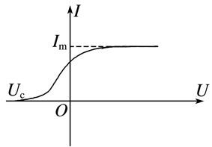说明：（1）由E_{k}＝eU_{c}和E_{k}＝hν－W₀知，同一色光，遏止电压相同，与入射光强度无关；不同色光，频率越大，遏止电压越大；
（2）在入射光频率一定时，饱和光电流随入射光强度的增大而增大。
【例题】
5．某同学用如图所示装置研究光电效应，金属板N的左侧表面涂有荧光物质，用波长为$$λ$$的紫外线照射金属板M会逸出光电子，在两金属板间加有电压，当两金属板间的电压为U时，荧光物质刚好不发光。已知普朗克常量为h，光在真空中传播速度为c，电子的电量为e，则下列说法正确的是（ ）
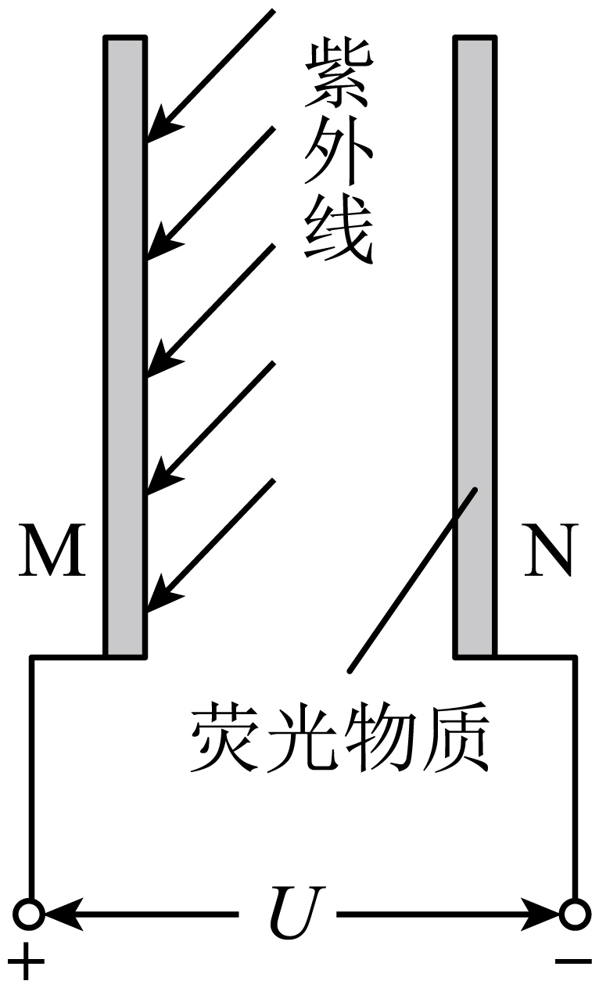
A．将N板向左移，荧光物质不会发光 B．将N板向上移，荧光物质会发光
C．光电子的最大初动能为$$\frac{hc}{λ}$$ D．金属板M的极限频率为$$\frac{eU}{h}$$
【答案】A
【难度】0.85
【知识点】爱因斯坦光电效应方程、遏止电压的本质及其决定因素
【详解】AB．根据题意可知光电效应的反向截止电压为U，将N板向左移和将N板向上移，MN之间的电压不变，则荧光物质不会发光，故A正确，B错误；
C．根据动能定理可得，光电子的最大初动能
$$E_{\text{km}}=eU$$
故C错误；
D．根据爱因斯坦光电效应方程可知，金属K的逸出功
$$W=hν_{0}=hν−eU=\frac{hc}{λ}−eU$$
则
$$ν_{0}=\frac{c}{λ}−\frac{eU}{h}$$
故D错误。
故选A。
6．研究光电效应规律的电路图如图甲所示，某同学分别用a、b、c三束单色光照射光电管得到的光电流I与光电管两端电压U的关系如图乙所示。已知a、c两条图线与横轴的交点重合。下列说法正确的是（ ）
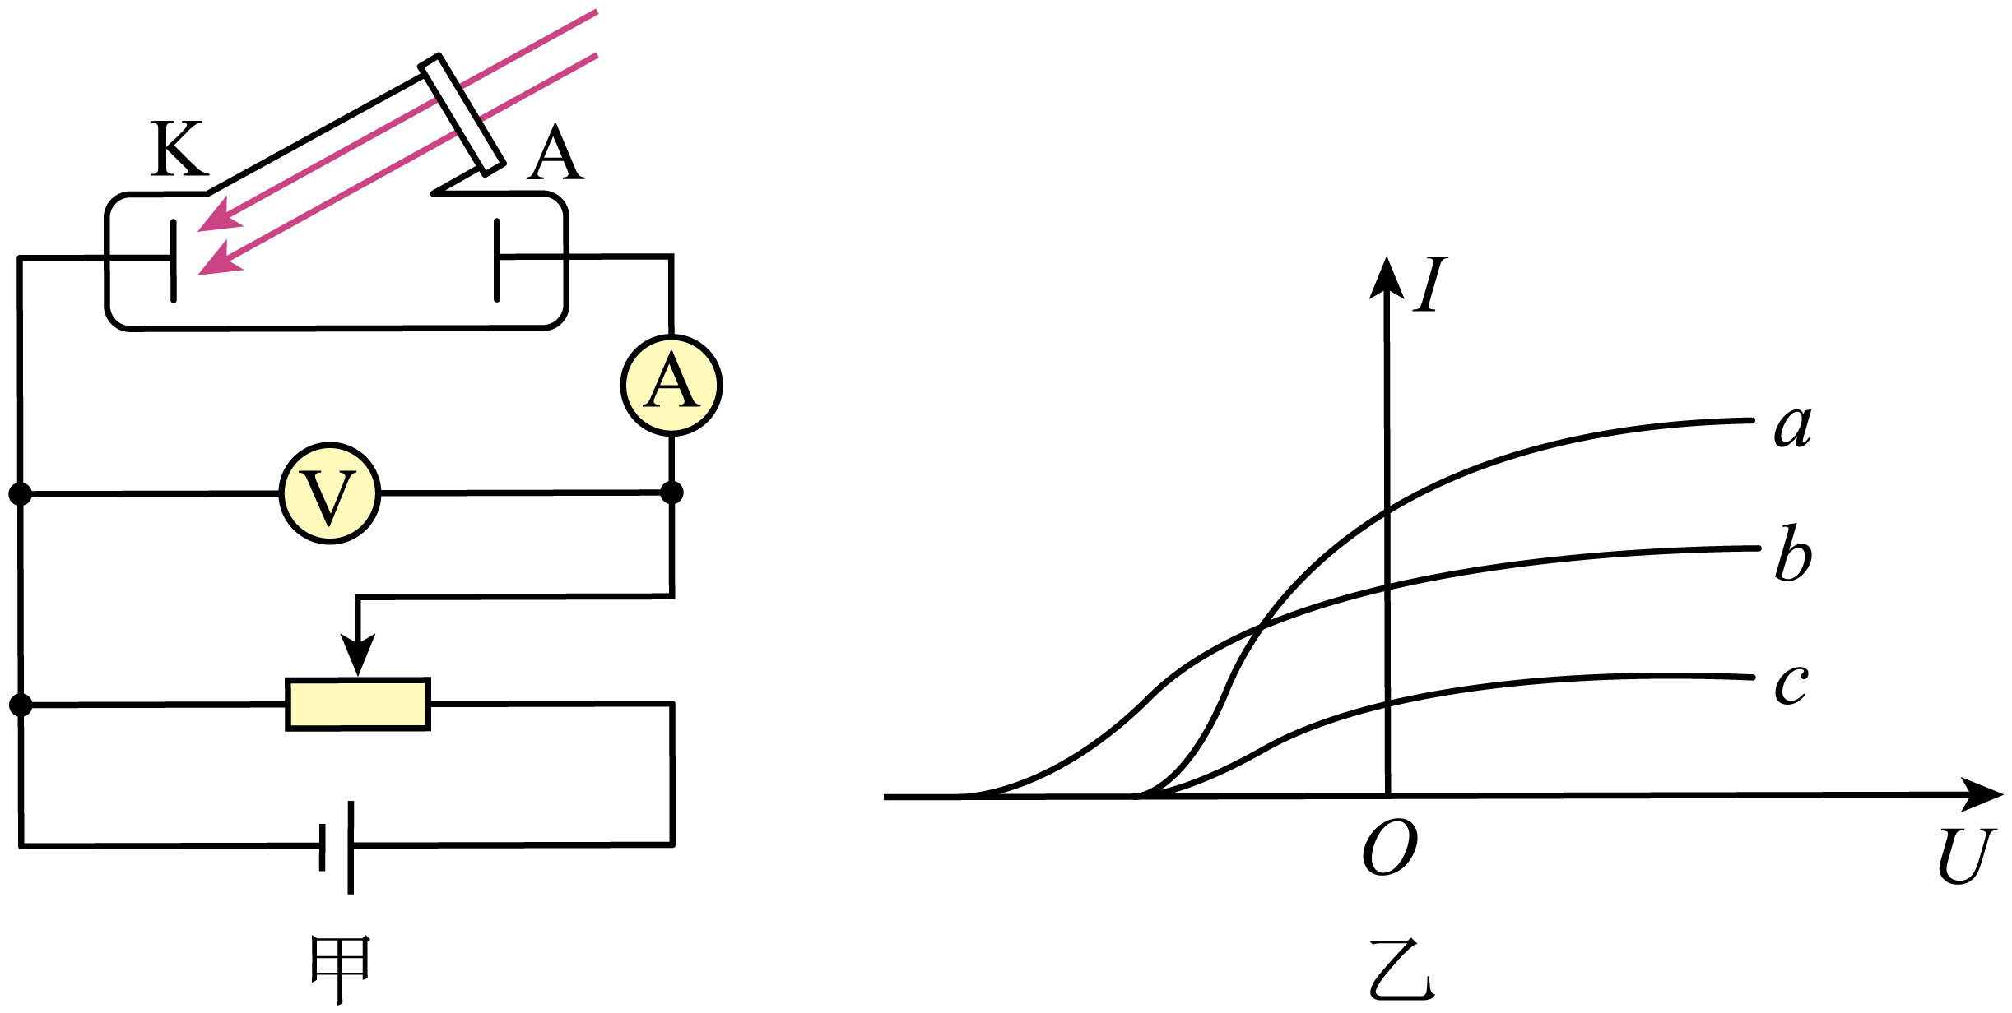
A．用a光照射时，单位时间内逸出的光电子数最多
B．用a光照射时，逸出光电子的最大初动能最大
C．该光电管用a光、b光照射时截止频率不同
D．若b光照射某金属发生光电效应，则a光照射该金属也一定发生光电效应
【答案】A
【难度】0.85
【知识点】遏止电压的本质及其决定因素、光电效应的极限频率
【详解】A．由图乙可知，a光照射时对应的饱和电流最大，则用a光照射时，单位时间内逸出的光电子数最多，故A正确；
B．根据$$E_{\text{k}}=eU_{\text{c}}$$由图乙可知，b光照射时对应的遏止电压最大，所以用b光照射时，逸出光电子的最大初动能最大，故B错误；
C．截止频率只由光电管（金属）自身决定，所以该光电管用a光、b光照射时截止频率相同，故C错误；
D．根据$$E_{\text{k}}=hν−W_{0}=eU_{\text{c}}$$由于b光照射时对应的遏止电压大于a光照射时对应的遏止电压，则b光的频率大于a光的频率，若b光照射某金属发生光电效应，则a光照射该金属不一定发生光电效应，故D错误。
故选A。
7．下列四幅图是与光电效应实验有关的图，则关于这四幅图的说法正确的是（ ）
A． 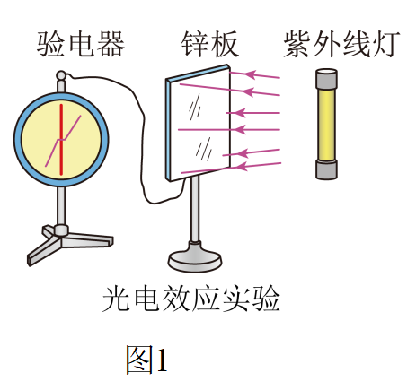图1中，如果发生光电效应，锌板带正电，验电器也带正电
B． 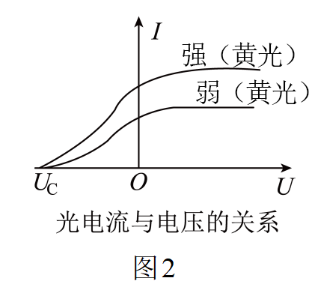图2中，同一频率的黄光越强，饱和光电流越大
C． 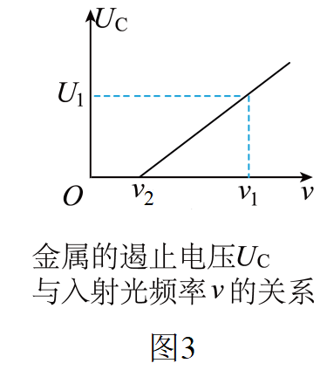图3中，图像的斜率为普朗克常量
D． 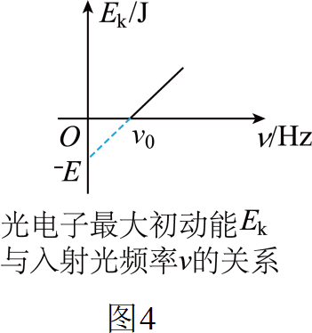由图4可知，E等于该金属的逸出功
【答案】ABD
【难度】0.65
【知识点】爱因斯坦光电效应方程、光电效应现象及其解释、光电流及其影响因素
【详解】A．图甲中，当紫外线照射锌板时，发现验电器指针发生了偏转，发生光电效应后锌板带正电，所以验电器也带正电，故A正确；
B．图乙中，从光电流与电压的关系图象中可以看出，电压相同时，光照越强，饱和光电流越大，故B正确；
C．根据
$$E_{km}=hν−hν_{0}$$
解得
$$U_{C}=\frac{h}{e}ν−\frac{h}{e}ν_{0}$$
所以图像的斜率为$$\frac{h}{e}$$，故C错误；
D．根据光电效应方程
$$E_{km}=hν−W_{0}$$
当$$ν=0$$时
$$E_{km}=−W_{0}$$
由图象知纵轴截距为-E，所以
W₀=E
故D正确。
故选ABD。

【练习题】
8．如图，电路中所有元件完好。当光照射光电管时，灵敏电流计指针没有偏转，其原因是（ ）
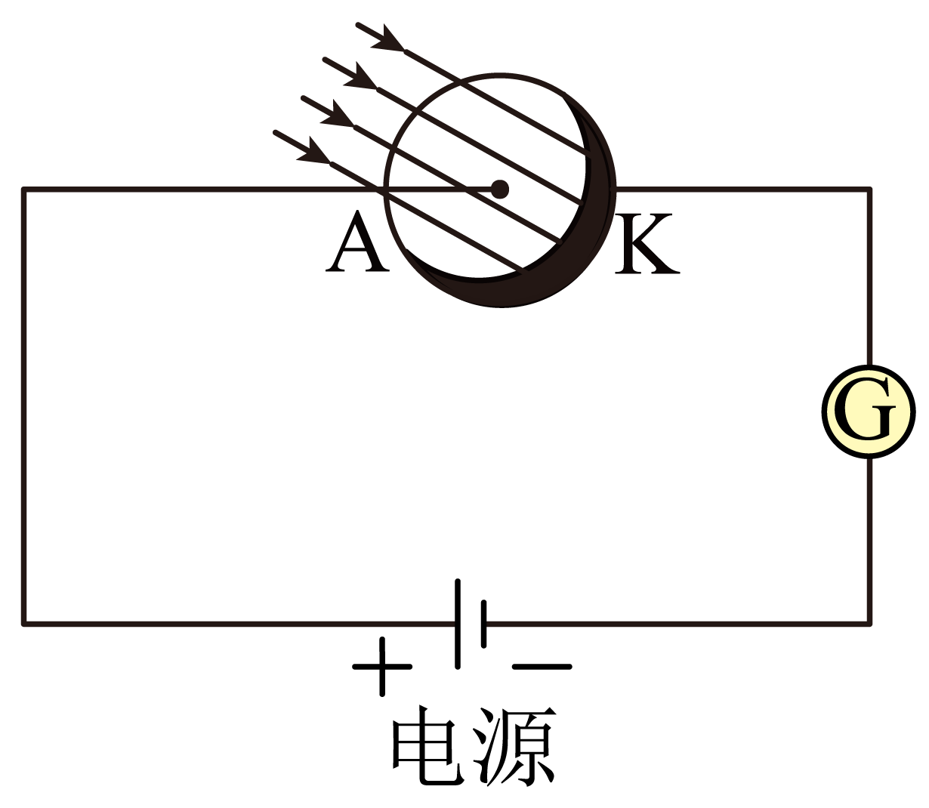
A．电源电压较小 B．入射光的频率太低了
C．入射光的强度太小了 D．光照的时间太短了
【答案】B
【难度】0.85
【知识点】光电效应的极限频率
【详解】如图，电路中所有元件完好。当光照射光电管时，灵敏电流计指针没有偏转，由于所加电压为正向电压，所以原因是没有发生光电效应，电子无法溢出K的表面，根据发生光电效应的条件可知，入射光的频率太低了，入射光的频率小于K板对应的极限频率。
故选B。
9．光伏发电是提供清洁能源的方式之一，光伏发电的原理是光电效应，某同学利用如图甲所示的电路研究某种金属的遏止电压$$U_{C}$$与入射光的频率$$ν$$的关系，描绘出如图乙所示的图像，根据光电效应规律，结合图像分析，下列说法正确的是（ ）
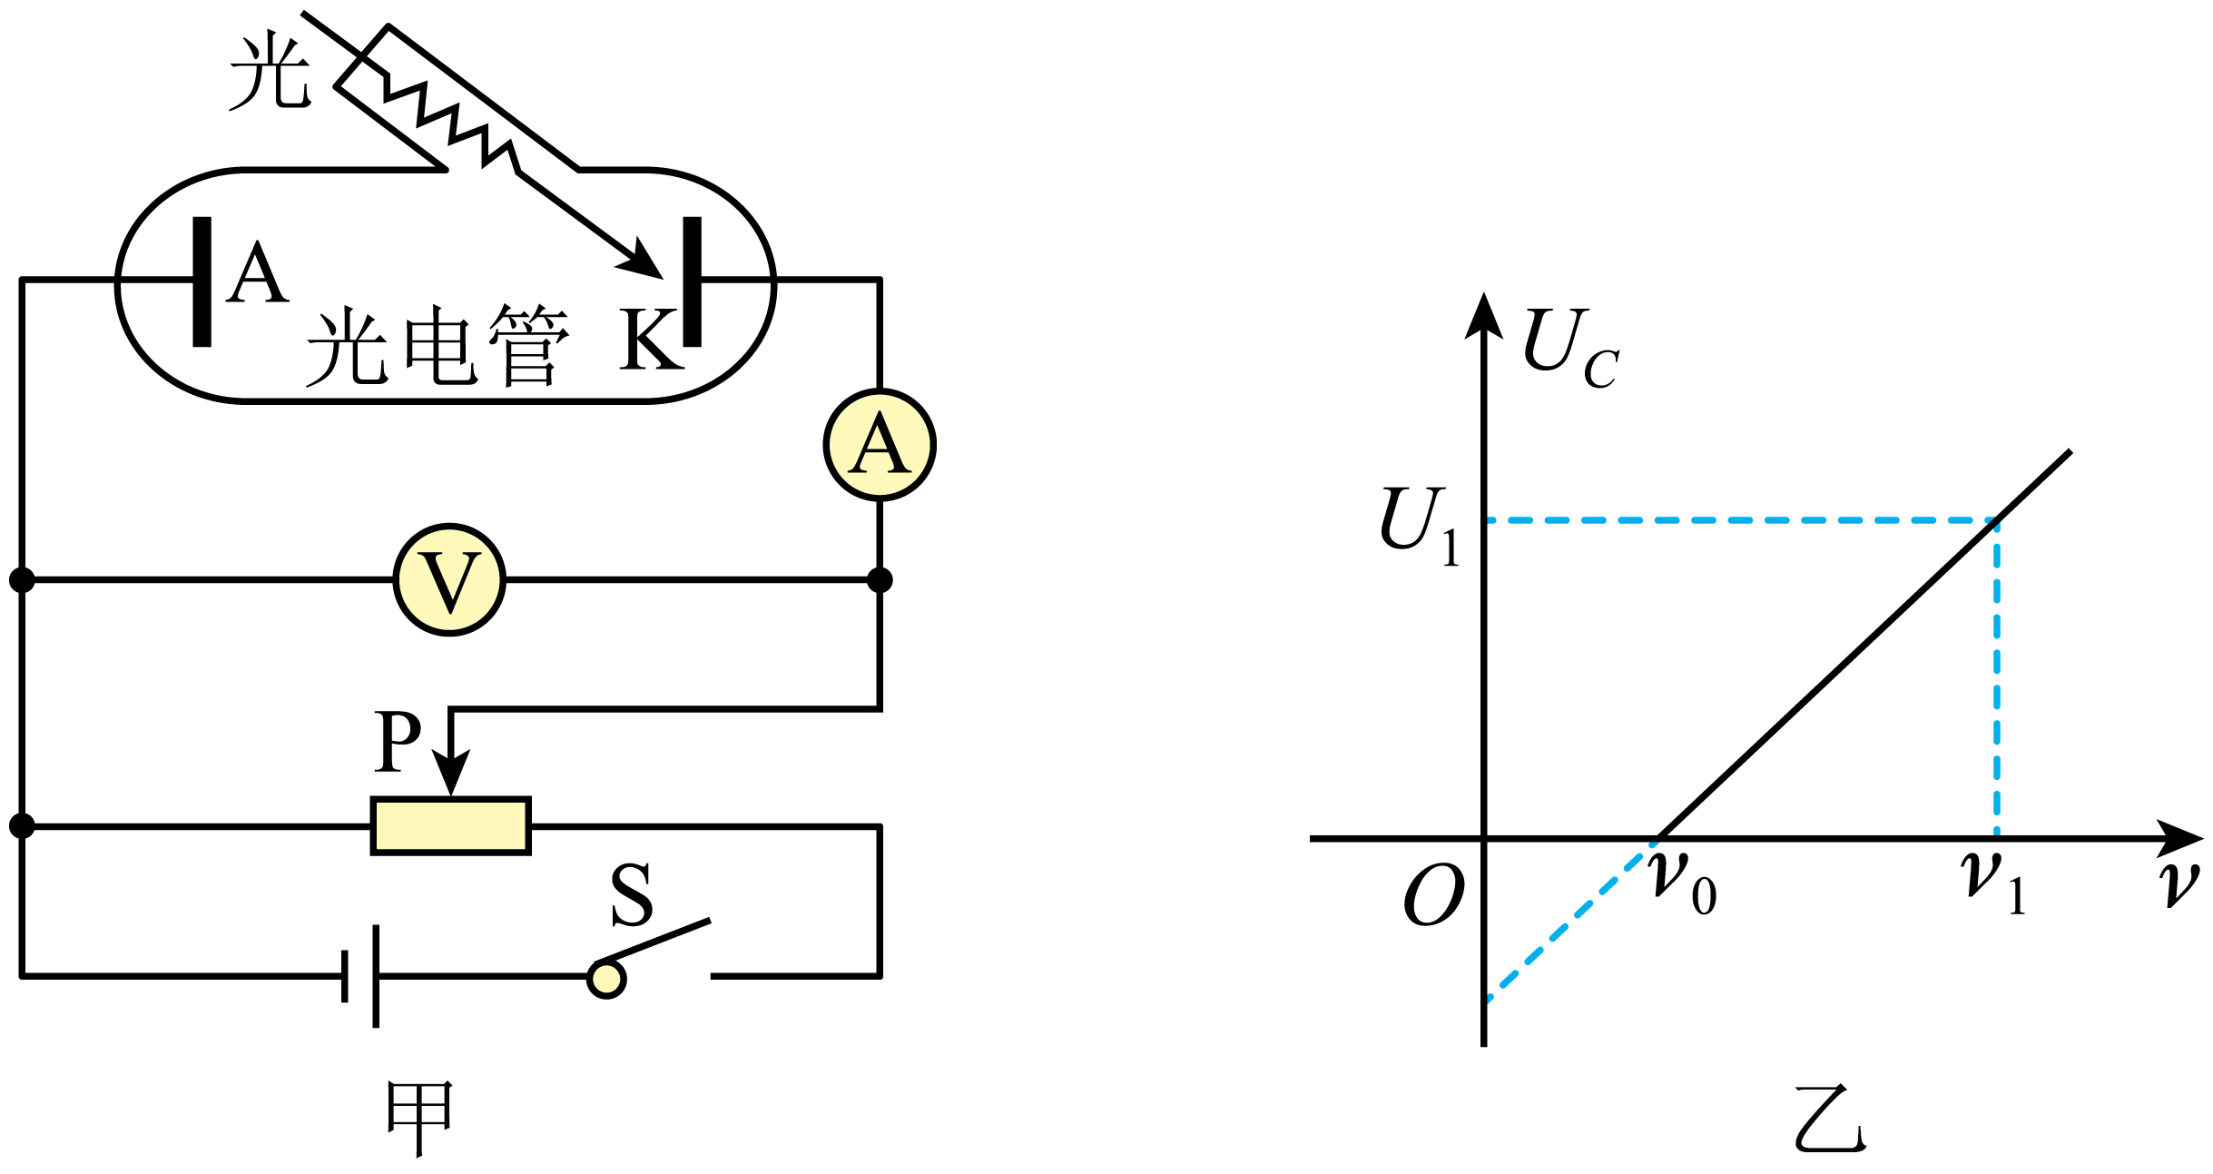
A．滑片P向右移动，电流表示数会变大
B．仅增大入射光的强度，则光电子的最大初动能增大
C．由$$U_{C}−ν$$图像可知，该光电管的截止频率为$$ν_{0}$$
D．开关S断开时，若入射光的频率为$$ν_{1}$$，则电压表的示数为$$U_{1}$$
【答案】C
【难度】0.85
【知识点】爱因斯坦光电效应方程、遏止电压的本质及其决定因素
【详解】A．滑动变阻器的滑片P向右移动过程中，两极间反向电压逐渐增大，反向电压越大，流过电流表的电流就越小，故A错误；
B．根据光电效应方程
$$hν_{1}−W_{0}=E_{\text{k}}$$
可知，光电子的最大初动能只与入射光的频率有关，与入射光的强度无关，因此增大入射光的强度，光电子的最大初动能不变，故B错误；
C．根据
$$E_{\text{km}}=hν−W_{0}=eU_{C}$$
解得
$$U_{C}=\frac{hν}{e}−\frac{hν_{0}}{e}$$
当遏止电压为零时
$$ν=ν_{0}$$
故C正确；
D．开关S断开时，光电管是电源，发生光电效应后，其电流强度与光照强度有关，无法判断电压表的示数大小，故D错误。
故选C。
10．如图所示是研究光电效应的实验装置，滑动变阻器的滑片P位于中点O位置，某同学先用频率为$$ν$$的光照射光电管，此时电流表中有电流。调节滑片P的位置，使电流表示数恰好变为0，记下此时电压表的示数U。已知电子电荷量的绝对值为e，普朗克常量为h，下列说法正确的是（ ）
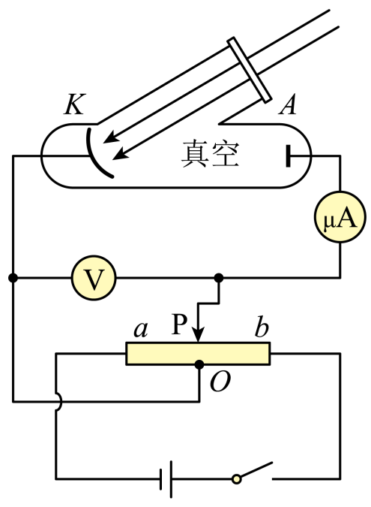
A．电流表示数为零时，滑片P位于O点右侧
B．光电子的最大初动能为eU
C．光电管阴极K材料的逸出功为$$hν+eU$$
D．用频率更大的光照射光电管时，电流表示数一定增大
【答案】B
【难度】0.65
【知识点】爱因斯坦光电效应方程、遏止电压的本质及其决定因素
【详解】A．电流表示数为零时，所加电压为反向电压，所以滑片P向左移动，位于O点左侧，故A错误；
B．使光电流减小到0时，有
$$E_{\text{km}}=eU$$
故B正确；
C．阴极K材料的逸出功为
$$W=hν−E_{\text{km}}=hν−eU$$
故C错误；
D．光电流的大小不仅和入射光的频率有关，还与光强有关，故D错误。
故选B。
11．科学家通过实验发现，用频率低于金属截止频率的单色强激光照射金属时也能发生光电效应，这说明在强激光照射下，一个电子在极短时间内能吸收多个光子而从金属表面逸出。若某金属的截止频率为$$ν_{0}$$，用频率低于$$ν_{0}$$的强激光照射该金属，打出的光电子最大初动能为$$\frac{3}{5}hν_{0}$$，则强激光的最大频率等于（ ）
A．$$\frac{3}{5}ν_{0}$$ B．$$\frac{4}{5}ν_{0}$$ C．$$\frac{7}{10}ν_{0}$$ D．$$\frac{9}{10}ν_{0}$$
【答案】B
【难度】0.65
【知识点】光电子的最大初动能
【详解】根据光电效应方程，可得
$$\frac{3}{5}hν_{0}=nhν-hν_{0}$$
解得
$$ν=\frac{8}{5n}ν_{0}$$
当n=2时，强激光取最大频率为
$$ν_{m}=\frac{4}{5}ν_{0}$$
故选B。
12．关于近代物理学，下列图象在描述现象中，解释正确的是（ ）
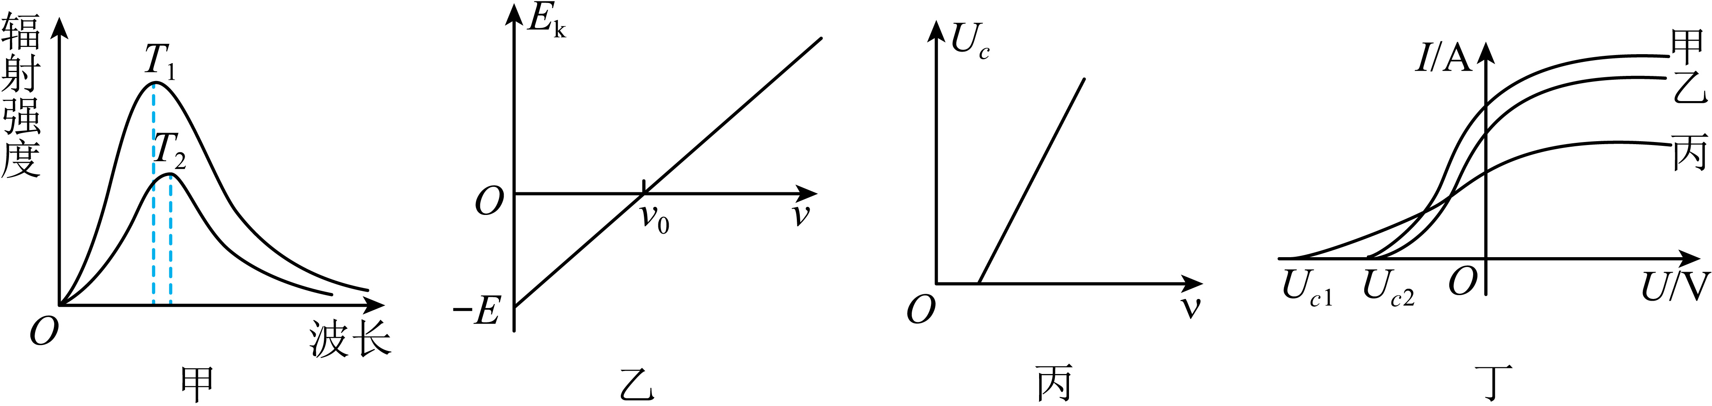
A．如图甲所示，由黑体的辐射强度与辐射光波长的关系可知，随温度的升高，辐射强度的极大值向波长较长方向移动（已知$$T_{1}>T_{2}$$）
B．如图乙所示，发生光电效应时，入射光越强，光电子的最大初动能也就越大
C．如图丙所示，金属的遏制电压$$U_{c}$$与入射光的频率v的图象中，该直线的斜率为普朗克常量
D．同一光电管在不同实验条件下得到了三条光电流与电压之间的关系曲线（甲光、乙光、丙光），如图丁所示。则可判断甲、乙、丙光的频率关系为$$v_{甲}=v_{乙}<v_{丙}$$
【答案】D
【难度】0.65
【知识点】光电效应现象及其解释、光电子的最大初动能、黑体与黑体辐射
【详解】A．由图可知，随温度的升高，相同波长的光辐射强度都会增大，辐射强度的极大值向波长较小方向移动，故A错误；
B．根据光电效应方程有
$$E_{km}=hv−W_{0}$$
可知光电子的最大初动能与光的强度无关，故B错误；
C．根据能量守恒定律得
$$eU_{\text{c}}=E_{km}$$
联立得
e$$U_{\text{c}}$$=hv﹣W₀
即
$$U_{\text{c}}=\frac{hv−W_{0}}{e}$$
可知，该直线的斜率为$$\frac{h}{e}$$，故C错误；
D．根据
$$eU_{\text{c}}\text{=}E_{\text{k}}=hν−W_{0}$$
入射光的频率越高，对应的截止电压$$U_{遏止}$$越大。甲光、乙光的截止电压相等，所以甲光、乙光的频率相等；丙光的遏止电压最大，所以丙的频率最大则可判断甲、乙、丙光的频率关系为$$ν_{甲}=ν_{乙}<ν_{丙}$$ ，故D正确。
故选D。
13．物理学家康普顿在研究石墨对X射线的散射时，发现在散射的X射线中，部分波长发生改变，这个现象称为康普顿效应，我国物理学家吴有训进一步证实了该效应的普遍性。如图所示，一个光子和一个静止的电子相互碰撞后，电子向某一个方向运动，光子沿另一个方向散射出去，下列说法正确的是（ ）
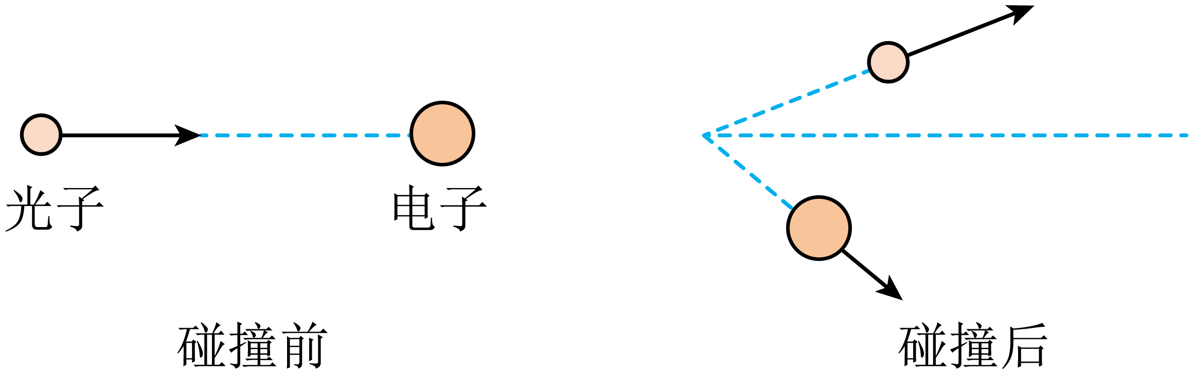
A．散射光子的速度变小 B．散射光子的速度可能变大
C．散射光子的频率变小 D．散射光子的波长变短
【答案】C
【难度】0.85
【知识点】康普顿效应的现象及其解释
【详解】散射后的光子速度不变，但能量减小，根据$$ε=hν$$可知光子的频率变小，根据$$c=λν$$可知光子的波长变长，故选C。
14．如图所示，甲图是某光电管被$$a$$、$$b$$两束光照射时光电管中光电流与电压关系图像，乙图是$$c$$、$$d$$两种金属遏止电压与入射光频率之间的关系图像，下列判断正确的是（ ）
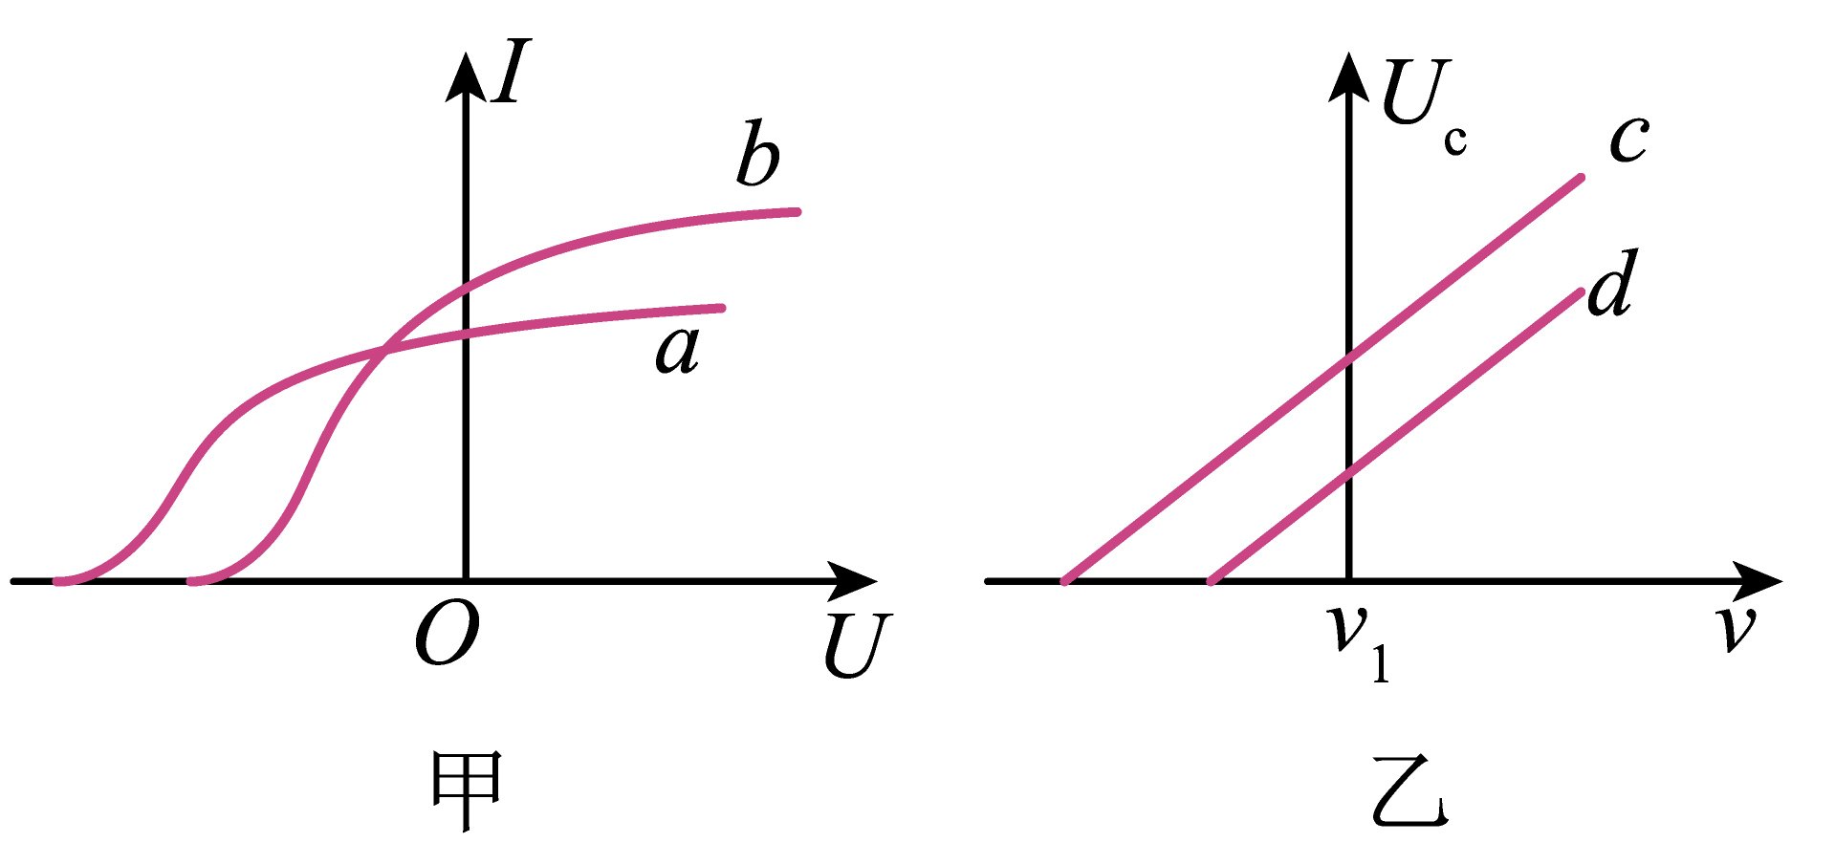
A．$$a$$光的光子能量小于$$b$$光的光子能量
B．$$c$$金属的逸出功小于$$d$$金属的逸出功
C．若用$$b$$光照射$$c$$金属能发生光电效应，则用$$a$$光照射$$d$$金属也一定能发生光电效应
D．用$$a$$光照射$$c$$、$$d$$金属，若$$d$$金属能发生光电效应，则$$c$$金属也一定能发生光电效应
【答案】BD
【难度】0.65
【知识点】爱因斯坦光电效应方程、遏止电压的本质及其决定因素
【详解】A．根据光电效应方程
$$E_{\text{k}}=hν−W_{0}$$
根据动能定理
$$eU=E_{\text{k}}$$
由图甲可知$$a$$光的遏止电压较大，则$$a$$光的光子能量大于$$b$$光的光子能量，故A错误；
B．根据光电效应方程
$$E_{\text{k}}=hν−W_{0}$$
根据动能定理
$$eU=E_{\text{k}}$$
整理得
$$W_{0}=hν−eU$$
由图乙可知，入射光频率相同时，$$c$$金属对应的遏止电压较大，则$$c$$金属的逸出功小于$$d$$金属的逸出功，故B正确；
C．$$a$$光的光子能量大于$$b$$光的光子能量，$$c$$金属的逸出功小于$$d$$金属的逸出功，则$$a$$光的频率大于$$b$$光的频率，故若用$$b$$光照射$$c$$金属能发生光电效应，则用$$a$$光照射$$d$$金属不一定能发生光电效应，故C错误；
D．$$c$$金属的逸出功小于$$d$$金属的逸出功，若$$d$$金属能发生光电效应，则$$c$$金属也一定能发生光电效应，故D正确。
故选BD。
15．如图所示，当开关$$S$$断开时，用光子能量为$$2.5\text{eV}$$的一束光照射阴极$$K$$，发现电流表读数不为$$0$$。合上开关，调节滑动变阻器，发现当电压表读数小于$$0.8\text{V}$$时，电流表读数仍不为$$0$$；当电压表读数大于或等于$$0.8\text{V}$$时，电流表读数为$$0$$。求：（计算结果用$$\text{eV}$$为单位）
（1）此时光电子的最大初动能的大小；
（2）该阴极材料的逸出功。
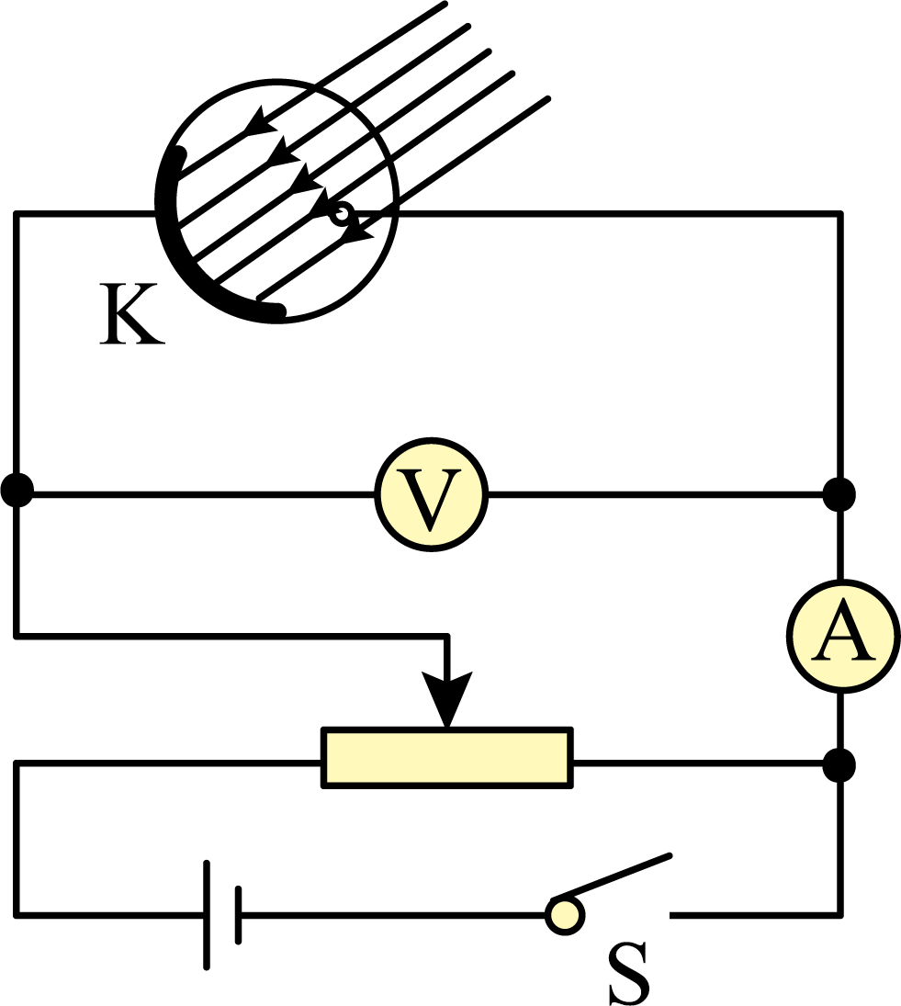
【答案】（1）$$E_{\text{k}}=0.8\text{eV}$$；（2）$$W_{0}=1.7\text{eV}$$
【难度】0.65
【知识点】爱因斯坦光电效应方程
【详解】（1）设用光子能量为$$2.5\text{eV}$$的光照射时，光电子的最大初动能为$$E_{\text{k}}$$，阴极材料逸出功为$$W_{0}$$，当反向电压达到
$$U=0.80\text{V}$$
以后，具有最大初动能的光电子刚好达不到阳极，因此
$$eU=E_{k}$$
解得
$$E_{\text{k}}=0.8\text{eV}$$
（2）由光电效应方程
$$E_{\text{k}}=hν−W_{0}$$
解得
$$W_{0}=1.7\text{eV}$$
1．对阴极射线本质的认识——两种观点
（1）电磁波说，代表人物——赫兹，他认为这种射线是一种电磁辐射。
（2）粒子说，代表人物——汤姆孙，他认为这种射线是一种带电粒子流。
2．阴极射线带电性质的判断方法
（1）方法一：在阴极射线所经区域加上电场，通过打在荧光屏上的亮点位置的变化和电场的情况确定带电的性质。
（2）方法二：在阴极射线所经区域加一磁场，根据亮点位置的变化和左手定则确定带电的性质。
3．实验结果
根据阴极射线在电场中和磁场中的偏转情况，判断出阴极射线是粒子流，并且带负电。
【例题】
16．英国物理学家J.J.汤姆孙通过对阴极射线的实验研究，发现（ ）
A．阴极射线在电场中偏向正极板一侧
B．阴极射线在磁场中受力情况跟正电荷受力情况相同
C．不同材料所产生的阴极射线的比荷不同
D．J.J.汤姆孙并未得出阴极射线粒子的电荷量
【答案】A
【难度】0.85
【知识点】发现阴极射线——电子的实验装置、密立根实验测电子的电荷量
【详解】A．阴极射线实质上就是高速电子流，所以在电场中偏向正极板一侧，A正确；
B．阴极射线带负电，所以其在磁场中受力情况与正电荷受力情况不相同，B错误；
C．不同材料所产生的阴极射线都是电子流，所以它们的比荷是相同的，C错误；
D．J.J.汤姆孙直接测到了阴极射线粒子的电荷量，尽管测量不很准确，但足以证明这种粒子电荷量的大小与氢离子大致相同，这就表明他当初的猜测是正确的。后来，组成阴极射线的粒子被称为电子，D错误。
故选A。
17．1897年，汤姆孙根据阴极射线在电场和磁场中的偏转情况断定，它的本质是带负电的粒子流，并求出了这种粒子的比荷，他的研究装置如图所示。
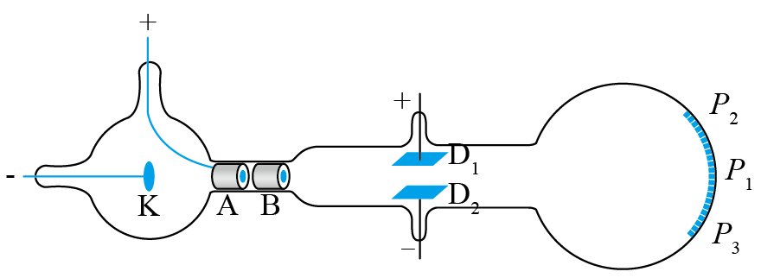
真空管内的阴极$$\text{K}$$发出的电子经加速后，穿过A、B中心的小孔沿直线进入到两块水平正对放置的平行金属板$${\text{D}}_{1}$$、$${\text{D}}_{2}$$的区域，金属板$${\text{D}}_{1}$$、$${\text{D}}_{2}$$之间未加电场时，射线不偏转，射在屏上$$P_{1}$$点。按图示方式施加电场强度为$$E$$的电场之后，射线发生偏转并射到屏上$$P_{2}$$点。为了抵消阴极射线的偏转，使它从$$P_{2}$$点回到$$P_{1}$$，需要在两块金属板之间的区域再施加一个大小合适、方向垂直于纸面的匀强磁场。
（1）匀强磁场的方向为______；
（2）若施加的匀强磁场磁感应强度为$$B$$，求出阴极射线的速度$$v$$的表达式______。
（3）去掉$${\text{D}}_{1}$$、$${\text{D}}_{2}$$间的电场，只保留（2）中的匀强磁场$$B$$。由于磁场方向与射线运动方向垂直，阴极射线在$${\text{D}}_{1}$$、$${\text{D}}_{2}$$之间有磁场的区域内会形成一个半径为$$r$$的圆弧，使得阴极射线落在屏上$$P_{3}$$点。根据题目所有信息推导电子比荷的表达式为______。
【答案】 垂直纸面向里 $$\frac{E}{B}$$ $$\frac{E}{B^{2}r}$$
【难度】0.65
【知识点】发现阴极射线——电子的实验装置、计算电子的比荷
【详解】（1）[1] 由图可知，电子所受电场力的方向竖直向上，加上磁场后电子不发生偏转，则电子做匀速直线运动，所以洛伦兹力方向竖直向下，根据左手定则可知，磁场方向垂直纸面向里。
（2）[2] 电子做匀速直线运动，处于平衡状态，由平衡条件得
$$eE=evB$$
解得
$$v=\frac{E}{B}$$
（3）[3] 去掉$${\text{D}}_{1}$$、$${\text{D}}_{2}$$间的电场，只保留（2）中的匀强磁场$$B$$，电子做匀速圆周运动，洛伦兹力提供向心力，由牛顿第二定律得
$$evB=m\frac{v^{2}}{r}$$
解得电子比荷的表达式为
$$\frac{e}{m}=\frac{E}{B^{2}r}$$

【练习题】
18．关于电子的发现，下列叙述中正确的是（ ）
A．电子的发现，说明原子是由电子和原子核组成的
B．电子的发现，说明原子具有一定的结构
C．电子被人类发现前，人们认为原子是组成物质的最小微粒
D．电子的发现，比较好地解释了物体的带电现象
【答案】BCD
【难度】0.65
【知识点】发现阴极射线——电子的实验装置
【详解】AB．电子的发现说明原子有一定的结构，但并没有证明原子核的存在，也不能说明原子是由电子和原子核组成的，故A错误，B正确；
C．发现电子之前，人们认为原子是不可再分的最小粒子，故C正确；
D．物体带电的过程，就是电子的得失和转移的过程，电子的发现，比较好地解释了物体的带电现象，故D正确。
故选BCD。
19．汤姆孙测定电子比荷（电子的电荷量与质量之比）的实验装置如图所示。真空玻璃管内，阴极K发出的电子经加速后，穿过小孔A、C，沿中心轴线$$OP_{1}$$以速度v进入两块水平正对放置的极板D₁、D₂间，射出后到达右端的荧光屏上形成光点。若极板D₁、D₂间无电压，电子将打在荧光屏上的中心$$P_{1}$$点。现在极板间加上竖直方向、场强大小为E的匀强电场后，电子向上偏转；再在极板间施加一个方向垂直于纸面的匀强磁场（图中未画出），电子在荧光屏上产生的光点又回到了$$P_{1}$$点；接着去掉电场，电子向下偏转，射出极板时偏转角为$$θ$$。已知极板的长度为L，忽略电子的重力及电子间的相互作用。
求：（1）匀强磁场的磁感应强度；
（2）电子的比荷。
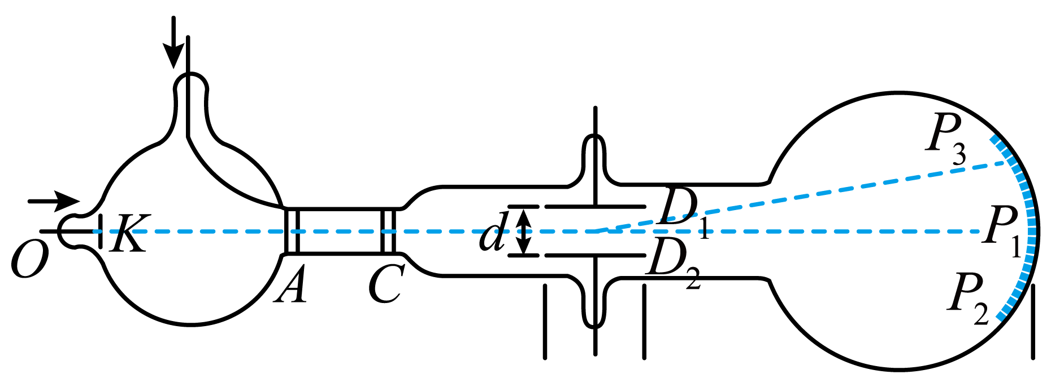
【答案】（1）$$\frac{E}{v}$$；（2）$$\frac{v^{2}}{EL}sinθ$$
【难度】0.65
【知识点】带电粒子在直边界磁场中运动
【详解】（1）电子以速度$$v$$进入复合场，当电子在电场力和洛伦兹力共同作用下，做匀速直线运动时电子将打在P₁点，则电子受力平衡
$$eE=evB$$
解得匀强磁场的磁感应强度
$$B=\frac{E}{v}$$
（2）撤去电场后，电子仅在磁场中偏转，则有洛伦兹力提供向心力
$$evB=\frac{mv^{2}}{r}$$
有几何关系知
$$L=r\text{sin}θ$$
如图所示
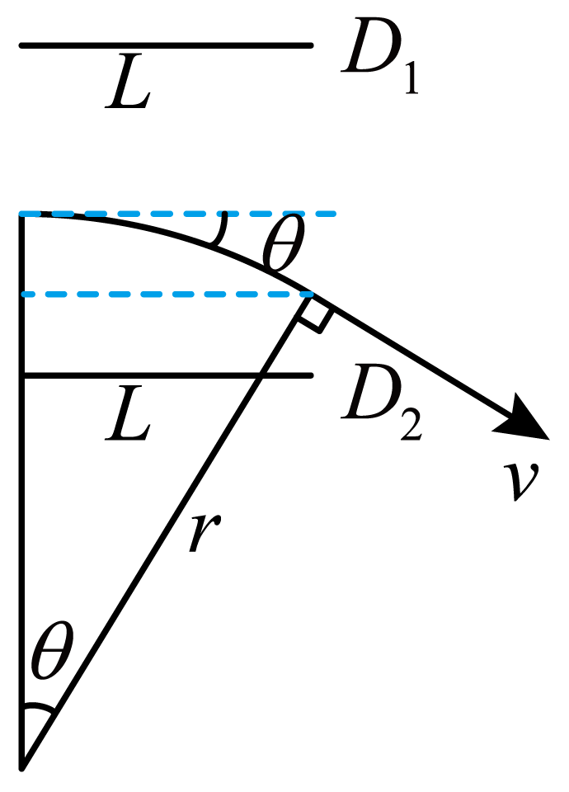
可得
$$\frac{e}{m}=\frac{v^{2}}{EL}sinθ$$
1．α粒子散射实验装置
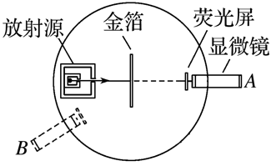2．实验现象
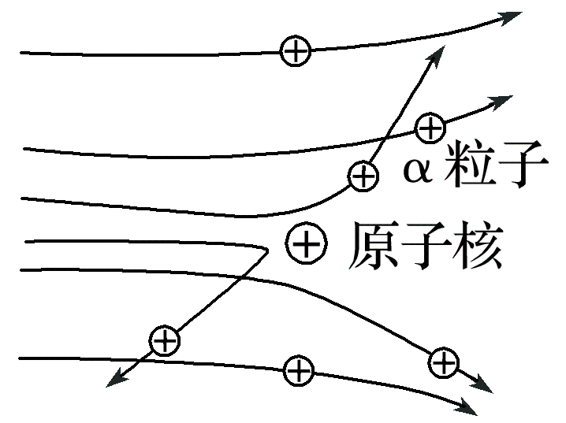（1）绝大多数的α粒子穿过金箔后仍沿原来的方向前进。
（2）少数α粒子发生较大的偏转。
（3）极少数α粒子偏转角度超过90°，有的几乎达到180°。
3．实验现象的分析
（1）核外电子不会使α粒子的速度发生明显改变。
（2）汤姆孙的原子模型不能解释α粒子的大角度散射。
（3）少数α粒子发生了大角度偏转，甚至反弹回来，表明这些α粒子在原子中的某个地方受到了质量比它本身大得多的物质的作用。
（4）绝大多数α粒子在穿过厚厚的金原子层时运动方向没有明显变化，说明原子中绝大部分是空的，原子的正电荷和几乎全部质量都集中在体积很小的核内。
4.核式结构的特点
（1）原子的核式结构模型
在原子的中心有一个很小的核，叫做原子核，原子的全部正电荷和几乎全部的质量都集中在原子核里，带负电的电子在核外空间运动。
（2）原子内的电荷关系：原子核的电荷数与核外的电子数相等，非常接近原子的原子序数。
（3）原子核的组成：原子核由质子和中子组成，原子核的电荷数等于原子核的质子数。
（4）原子核的大小：原子的半径数量级为10^{－10}m，原子核半径的数量级为10^{－15}m，原子核的半径只相当于原子半径的十万分之一，体积只相当于原子体积的10^{－15}。
【例题】
20．下列说法不正确的是（ ）
A．$$\text{α}$$粒子散射实验说明了原子的正电荷和绝大部分质量集中在一个很小的核上
B．卢瑟福做$$\text{α}$$粒子散射实验时发现绝大多数$$\text{α}$$粒子穿过金箔后基本上仍沿原来的方向前进，只有少数$$\text{α}$$粒子发生大角度偏转
C．汤姆孙首先发现了电子，并测定了电子电荷量，且提出了“枣糕”式原子模型
D．卢瑟福提出了原子“核式结构”模型，并解释了$$\text{α}$$粒子发生大角度偏转的原因
【答案】C
【难度】0.85
【知识点】枣糕模型、原子核式结构模型、α粒子散射实验
【详解】A．$$\text{α}$$粒子散射实验说明了原子内部很空旷，原子的正电荷和绝大部分质量集中在一个很小的核上，故A正确；
BD．卢瑟福做$$\text{α}$$粒子散射实验时发现绝大多数$$\text{α}$$粒子穿过金箔后基本上仍沿原来的方向前进，只有少数$$\text{α}$$粒子发生大角度偏转，卢瑟福通过$$\text{α}$$粒子散射实验建立了原子“核式结构”模型，并成功解释了$$\text{α}$$粒子发生大角度偏转的原因，故B、D正确；
C．汤姆孙首先发现了电子，提出了“枣糕”式原子模型，密立根测定了电子电荷量，故C错误。
本题选择不正确的，故选C。
21．英国物理学家卢瑟福用$$α$$粒子轰击金箔的实验装置示意图如图所示。
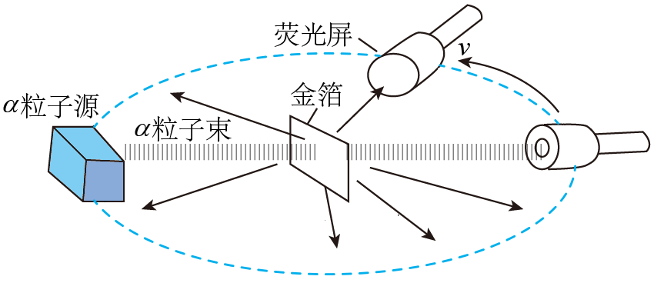
(1)下列关于该实验的描述正确的是________。
A．$$α$$粒子轰击金箔的实验可以在有空气的条件下完成
B．该实验揭示了原子具有核式结构
C．实验结果表明绝大多数$$α$$粒子穿过金箔后发生大角度偏转
D．该实验证实了汤姆逊原子模型的正确性
(2)下述关于$$α$$粒子散射实验的说法正确的是________。
A．实验表明原子的中心有一个很大的核，它占有原子体积的绝大部分
B．实验表明原子的中心有个很小的核，集中了原子的全部电子
C．实验表明原子核集中了原子几乎全部的质量
D．实验表明原子核是由质子和中子组成的
(3)有关$$α$$粒子散射实验的图中，O表示金原子核的位置，则能正确表示该实验中经过金原子核附近的$$α$$粒子的运动轨迹的是下列选项中的________。
A．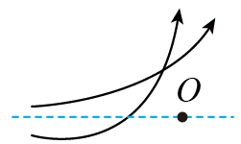 B．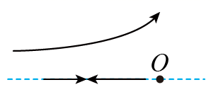 C．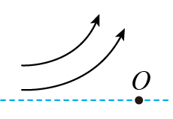 D．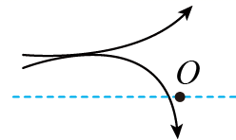
【答案】(1)B
(2)C
(3)B
【难度】0.65
【知识点】α粒子散射实验
【详解】（1）A．$$α$$粒子轰击金箔的实验需在真空条件下完成，为了避免$$α$$粒子和空气中的原子碰撞而影响实验结果，故A错误；
B．$$α$$粒子的散射实验揭示了原子具有复杂的核式结构，故B正确；
C．实验结果表明绝大多数$$α$$粒子穿过金箔后不发生偏转，只有极少数大角度的偏转，故C错误；
D．该实验否定了汤姆孙原子模型的正确性，故D错误。
故选B。
（2）ABC．$$α$$粒子散射实验说明占原子质量绝大部分的带正电的那部分物质集中在很小的空间范围内，故C正确，AB错误；
D．卢瑟福发现了质子，查德威克发现了中子，故D错误。
故选C。
（3）A．在$$α$$粒子的散射现象中粒子所受原子核的作用力是斥力，故斥力指向轨迹的内侧，显然图中下方粒子受力指向轨迹的外侧，故A错误；
BCD．在$$α$$粒子的散射现象中绝大多数的$$α$$粒子都照直穿过薄金箔，偏转很小，但有少数$$α$$粒子发生角度很大的偏转，个别的$$α$$粒子偏转角大于90°，极少数的$$α$$粒子偏转角大于150°，甚至个别粒子沿原方向弹回．原因在$$α$$粒子的散射现象中粒子所受原子核的作用力是斥力，故越靠近原子核的粒子受到的斥力越大，轨迹的偏转角越大，故B正确，CD错误。
故选B。

【练习题】
22．下列关于原子模型及其建立过程叙述正确的是 （ ）
A．阴极射线是电子流，J.J.汤姆孙测出了电子的比荷，并精确测定了电子电荷量
B．J.J.汤姆孙认为原子是一个球体，正电荷弥漫性地均匀分布于球内，电子镶嵌其中;该理论无法解释α粒子散射现象，后被卢瑟福核式结构模型所取代
C．通过α粒子散射实验可以估算出原子核尺度数量级为10⁻¹⁰ m
D．卢瑟福根据α粒子散射实验指出原子的全部正电荷和全部质量都集中在一个很小的区域——原子核
【答案】B
【难度】0.85
【知识点】发现阴极射线——电子的实验装置、枣糕模型、α粒子散射实验
【详解】A．阴极射线是电子流，J.J.汤姆孙测出了电子的比荷，密立根精确测定了电子电荷量，故A错误。
B．J.J.汤姆孙认为原子是一个球体，正电荷弥漫性地均匀分布于整个球内;该理论无法解释α粒子散射现象，后被卢瑟福核式结构模型所取代，故B正确。
C．通过α粒子散射实验可以估算出原子核尺度数量级为10⁻¹⁵ m，故C错误。
D．卢瑟福根据α粒子散射实验指出原子的全部正电荷和几乎全部质量都集中在一个很小的区域——原子核，故D错误。
故选B。
23．$$α$$粒子散射实验装置如图所示，在一个小铅盒里放有少量的放射性元素作为放射源，它发出的$$α$$粒子从铅盒的小孔射出，形成很细的一束射线打到金箔上，图中虚线表示被散射的$$α$$粒子的径迹。关于该实验，下列说法正确的是（ ）
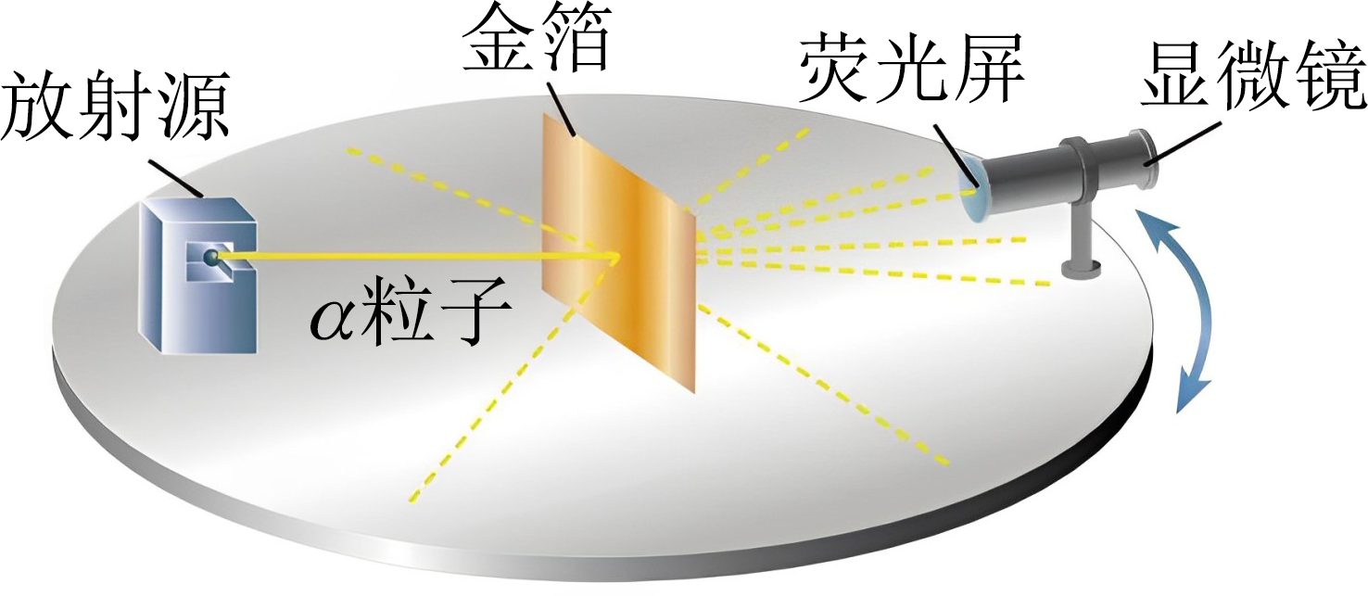
A．实验现象可用汤姆孙提出的“枣糕模型”来解释
B．依据实验结果可以推测原子核是可以再分的
C．$$α$$粒子发生偏转是由于它跟金箔中的电子发生了“碰撞”
D．统计散射到各个方向的$$α$$粒子所占比例，可以推知原子中正电荷的大致分布情况
【答案】D
【难度】0.85
【知识点】α粒子散射实验
【详解】A．实验现象可用卢瑟福的原子的核式结构理论来解释，不能通过汤姆孙提出的“枣糕模型”来解释，故A错误；
B．依据实验结果不可以推测原子核是可以再分的，故B错误；
C．$$α$$粒子发生偏转是由于它受到了金箔中的金原子核的斥力作用，故C错误；
D．统计散射到各个方向的$$α$$粒子所占比例，可以推知原子中正电荷的大致分布情况，即原子的中间存在一个原子核，原子的正电荷和几乎的全部质量都集中在原子核上，故D正确。
故选D。
24．1909年卢瑟福指导他的学生做了著名的α粒子散射实验。α粒子轰击金箔的轨迹如图所示。下列说法不正确的是（ ）
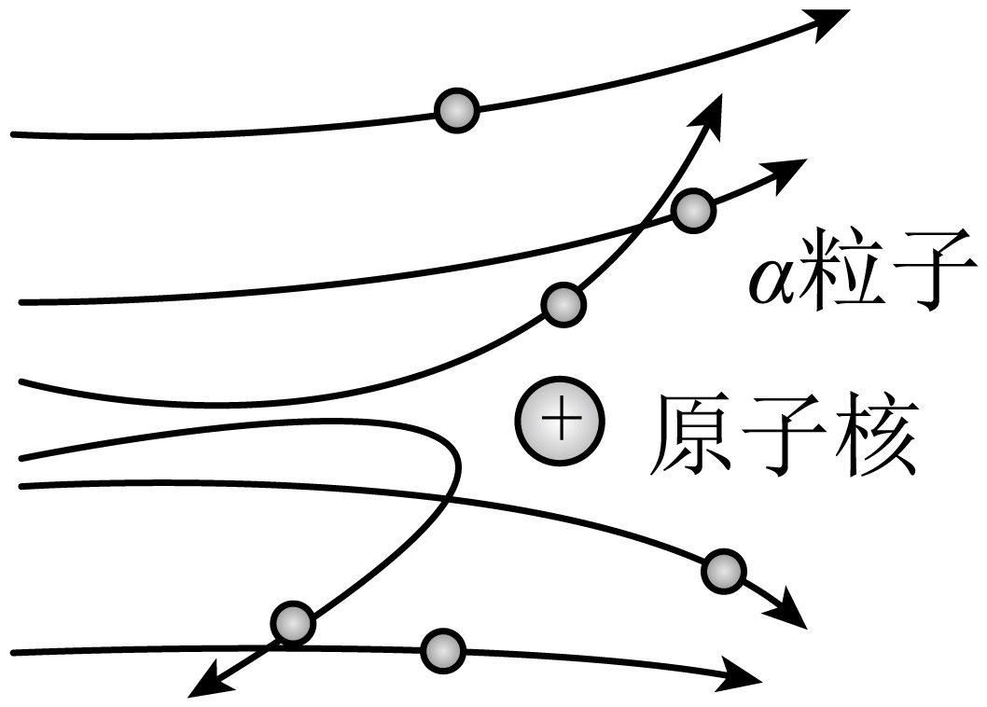
A．少数α粒子穿过金箔后发生较大角度的偏转是由于其与电子发生了碰撞
B．绝大多数α粒子沿直线穿过，偏转角很小，说明原子内部大部分是中空的
C．极少数α粒子被弹回，说明原子中心是一个体积小，带正电且占有原子几乎全部质量的核
D．α粒子散射实验中，当α粒子最接近原子核时，电势能最大
【答案】A
【难度】0.65
【知识点】α粒子散射实验
【详解】A．少数α粒子穿过金箔后发生较大角度的偏转是由于α粒子受到金箔原子核的斥力作用较大，而非与电子发生了碰撞，A错误，符合题意；
B．绝大多数α粒子沿直线穿过，偏转角很小，说明原子内部大部分是中空的，B正确，不符合题意；
C．极少数α粒子被弹回，说明原子中心是一个体积小，带正电且占有原子几乎全部质量的核，C正确，不符合题意；
D．α粒子散射实验中，当α粒子接近原子核时，受到电场斥力作用，则电场力对α粒子做负功，电势能增大，因此当α粒子最接近原子核时，电势能最大，D正确，不符合题意。
故选A。
25．$$\text{α}$$粒子以某一初速度接近重金属核，其运动轨迹如图所示，M、N、Q为轨迹上的三点，N点离重金属核最近，Q点比M点离重金属核更远。在重金属核产生的电场中，下列说法正确的是（ ）
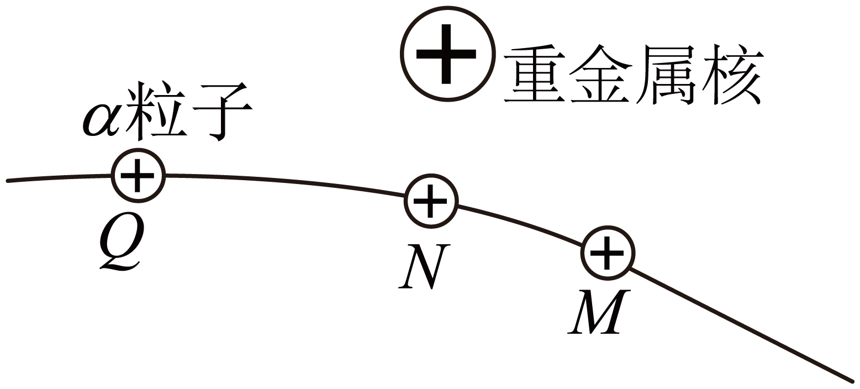
A．N点的电场强度比Q点小
B．N点的电势最高
C．$$\text{α}$$粒子从Q点运动到M点过程中，电势能减小
D．$$\text{α}$$粒子从Q点运动到M点过程中，速度一直减小
【答案】B
【难度】0.85
【知识点】点电荷与均匀球体（球壳）周围的场强、电场力做功和电势能变化的关系、比较电势能的大小、α粒子散射实验
【详解】A．由点电荷电场的电场强度公式
$$E=\frac{kQ}{r^{2}}$$
可得离重金属核最近的N点电场强度最大，故A错误；
B．离正点电荷场源最近的N点的电势最高，B正确；
CD．$$\text{α}$$粒子为氦原子核，故带正电，又因为$$φ_{N}>φ_{M}>φ_{Q}$$，所以从Q点运动到M点过程中，电场力先做负功再做正功，$$\text{α}$$粒子的速度先减小再增加，电势能先增大再减小，故C、D错误。
故选B。
1.光谱的比较
比较光谱 |  | 产生条件 | 光谱形式及应用
发射光谱 | 线状谱 | 稀薄气体发光形成的光谱 | 由一些不连续的明线组成，不同元素的明线光谱不同（又叫特征光谱），可用于光谱分析
 | 连续谱 | 炽热的固体、液体和高压气体发光形成的 | 连续分布，一切波长的光都有
吸收光谱 |  | 炽热物体发出的白光通过温度较低的气体后，再色散形成的 | 用分光镜观察时，见到连续光谱背景上出现一些暗线（与特征谱线相对应），可用于光谱分析
2.氢原子光谱的特点：在氢原子光谱图中的可见光区内，由右向左，相邻谱线间的距离越来越小，表现出明显的规律性。
3.巴耳末公式
（1）巴耳末对氢原子光谱的谱线进行研究得到公式：$$\frac{1}{λ}$$＝R（$$\frac{1}{2^{2}}$$－$$\frac{1}{n^{2}}$$）（n＝3，4，5…），该公式称为巴耳末公式．式中R叫做里德伯常量，实验值为R＝1.10×10⁷m^{－1}。
（2）巴耳末公式说明氢原子光谱的波长只能取分立值，不能取连续值．巴耳末公式以简洁的形式反映了氢原子的线状光谱，即辐射波长的分立特征。
4.其他谱线：除了巴耳末系，氢原子光谱在红外和紫外光区的其他谱线，也都满足与巴耳末公式类似的关系式。
【例题】
26．关于光谱和光谱分析，下列说法正确的是（ ）
A．太阳光谱是连续谱，分析太阳光谱可以知道太阳内部的化学组成
B．霓虹灯和炼钢炉中炽热铁水产生的光谱，都是线状谱
C．强白光通过酒精灯火焰上的钠盐，形成的是吸收光谱
D．进行光谱分析时，可以利用连续光谱，也可以用吸收光谱
【答案】C
【难度】0.85
【知识点】光谱分析
【详解】A．太阳光谱是吸收光谱，其中的暗线，是太阳光经过太阳大气层时某些特定频率的光被吸收后而产生的，说明太阳大气中存在与这些暗线相对应的元素，故A错误；
B．霓虹灯产生的是线状谱，炼钢炉中炽热铁水产生的是连续谱，故B错误；
C．强白光通过酒精灯火焰上的钠盐，形成的是吸收光谱，选项C正确；
D．进行光谱分析时，必须用线状谱才能进行光谱分析，故D错误。
故选C。
27．如图甲所示由上至下分别为a、b、c、d四种元素的特征谱线，图乙是某矿物的线状谱，通过光谱分析可以确定该矿物中缺少的元素为（ ）
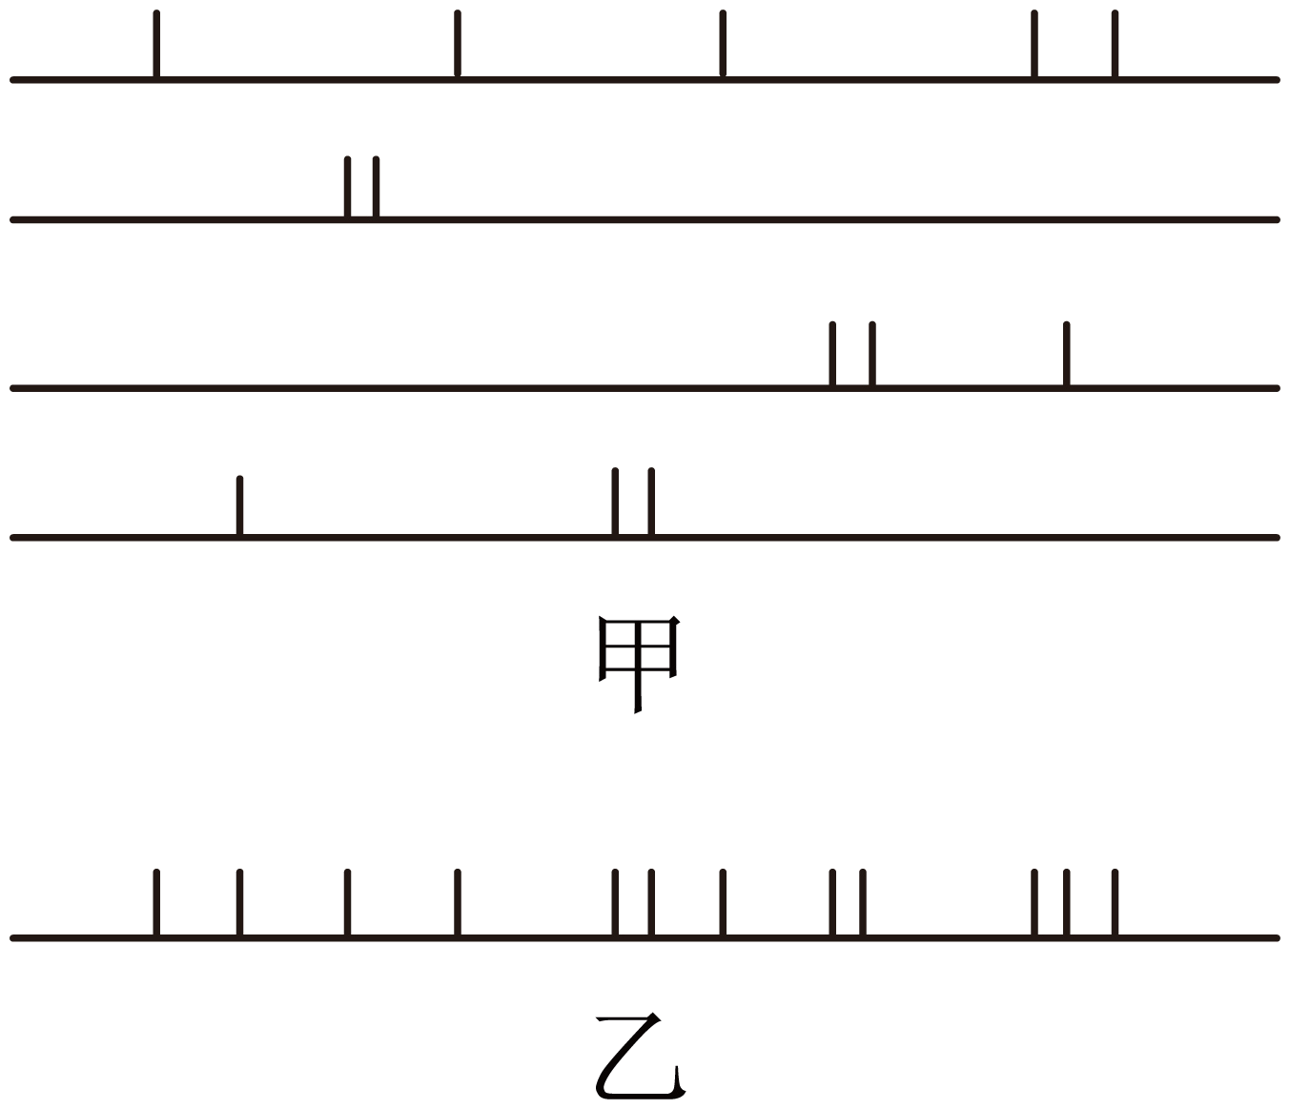
A．a元素 B．b元素 C．c元素 D．d元素
【答案】B
【难度】0.94
【详解】把矿物的线状谱与几种元素的特征谱线进行对照，只有b元素的谱线在该线状谱中不存在，与几个元素的特征谱线不对应的线说明该矿物中还有其他元素。
故选B。

【练习题】
28．关于光谱和光谱分析，下列说法错误的是（ ）
A．发射光谱包括连续谱和线状谱
B．太阳光谱是连续谱，氢光谱是线状谱
C．线状谱和吸收光谱都可用作光谱分析
D．光谱分析可以帮助人们发现新元素
【答案】B
【难度】0.65
【知识点】光谱分析
【详解】A．光谱分为发射光谱和吸收光谱，发射光谱分为连续谱和线状谱，故A正确，不符合题意；
B．太阳光谱中有暗线，是吸收光谱，氢光谱是线状谱，故B错误，符合题意；
C．线状谱和吸收光谱都可用作光谱分析，故C正确，不符合题意；
D．光谱分析可以精确分析物质中所含元素，可以帮助人们发现新元素，故D正确，不符合题意。
故选B。
29．在研究恒星时，恒星发出的光基本可以覆盖整个可见光谱。当光经过恒星的大气层时，大气中的每一种元素都会吸收特定波长的光，这样在地球上观测到的可见光谱中会出现黑色的条纹，这样的光谱被称为吸收光谱。根据吸收光谱可以分析恒星大气层的大致成分构成。但是我们观测到某些恒星的吸收光谱中的黑色条纹会朝着红光方向偏移，该现象称为红移。根据图中信息，下列说法正确的是（ ）
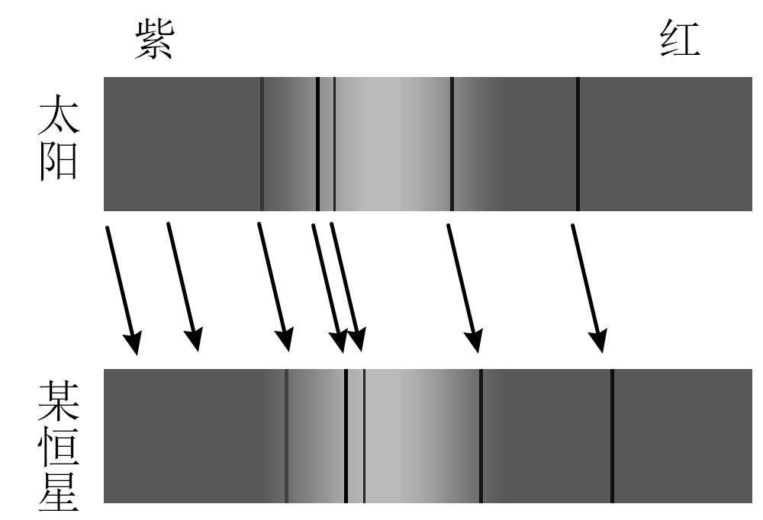
A．观测到的波长变长，因此该恒星在远离地球
B．观测到的波长变长，因此该恒星在靠近地球
C．观测到的波长变短，因此该恒星在远离地球
D．观测到的波长变短，因此该恒星在靠近地球
【答案】A
【难度】0.85
【详解】根据多普勒效应可知，当波源与观察者相对靠近时，观察者接收的频率变高，当波源与观察者相对远离时，观察者接收的频率变低，根据
$$c=\frac{λ}{T}=λf$$
可知，当波源与观察者相对靠近时，观察者观察到的波长变短，当波源与观察者相对远离时，观察者观察到的波长变长，结合题意，观测到恒星的吸收光谱中的黑色条纹朝着红光方向偏移，即观察到的波长变长，则接收的频率变低，即该恒星在远离地球。
故选A。
30．物理学家约翰·巴耳末在研究氢原子光谱过程中于1885年发现并总结出著名的巴耳末公式：$$\frac{1}{λ}=R\left(\frac{1}{2^{2}}−\frac{1}{n^{2}}\right)$$（n=3，4，5…），R为里德伯常数。则巴尔末系中最小频率与最大频率的比值为（ ）
A．20：27 B．21：25 C．5：9 D．3：4
【答案】C
【难度】0.85
【详解】结合题意，可知巴尔末系中，当$$n=3$$时，光子波长最长为
$$\frac{1}{λ_{max}}=R\left(\frac{1}{2^{2}}−\frac{1}{3^{2}}\right)=\frac{5}{36}R$$
当$$n=∞$$时，光子波长最短为
$$\frac{1}{λ_{min}}=R\left(\frac{1}{2^{2}}−0\right)=\frac{1}{4}R$$
根据光子的频率
$$ν=\frac{c}{λ}$$可得巴尔末系中最小频率与最大频率的比值为
$$\frac{ν_{min}}{ν_{max}}=\frac{\frac{c}{λ_{max}}}{\frac{c}{λ_{min}}}=\frac{\frac{5}{36}R}{\frac{1}{4}R}=\frac{5}{9}$$
故选C。
1．轨道量子化
（1）轨道半径只能是不连续的、某些分立的数值。
（2）氢原子中电子轨道的最小半径为r₁＝0.053nm，其余轨道半径满足r_{n}＝n²r₁，式中n称为量子数，对应不同的轨道，只能取正整数。
2．能量量子化
（1）电子在可能轨道上运动时，尽管是变速运动，但它并不释放能量，原子是稳定的，这样的状态称为定态。
（2）由于原子的可能状态（定态）是不连续的，具有的能量也是不连续的．这样的能量值，称为能级，能量最低的状态称为基态，其他的状态叫做激发态。
对氢原子，以无穷远处为势能零点时，其能级公式E_{n}＝$$\frac{1}{n^{2}}$$E₁（n＝1，2，3…），其中E₁代表氢原子的基态的能级，即电子在离核最近的可能轨道上运动时原子的能量值，E₁＝－13.6eV.n是正整数，称为量子数．量子数n越大，表示能级越高。
（3）原子的能量包括：原子的原子核与核外电子所具有的电势能和电子运动的动能。
3．跃迁
原子从一种定态（设能量为E_{m}）跃迁到另一种定态（设能量为E_{n}）时，它辐射（或吸收）一定频率的光子，光子的能量由这两种定态的能量差决定，高能级E_{m}$$\frac{\text{（正向）发射光子}hν=E_{m}-E_{n}}{\text{吸收光子}hν=E_{m}-E_{n}\text{（反向）}}$$低能级E_{n}。可见，电子如果从一个轨道到另一个轨道，不是以螺旋线的形式改变半径大小的，而是从一个轨道上“跳跃”到另一个轨道上．玻尔将这种现象叫做电子的跃迁。处于激发态的原子是不稳定的，它会自发地向较低能级跃迁，经过一次或几次跃迁到达基态．所以一群氢原子处于量子数为n的激发态时，可能辐射出的光谱线条数为N＝C$${}_{\text{n}}^{\text{2}}$$＝$$\frac{n\left(n−1\right)}{2}$$。
【例题】
31．如图所示为氢原子的电子轨道示意图，根据玻尔原子理论，下列说法正确的是（ ）
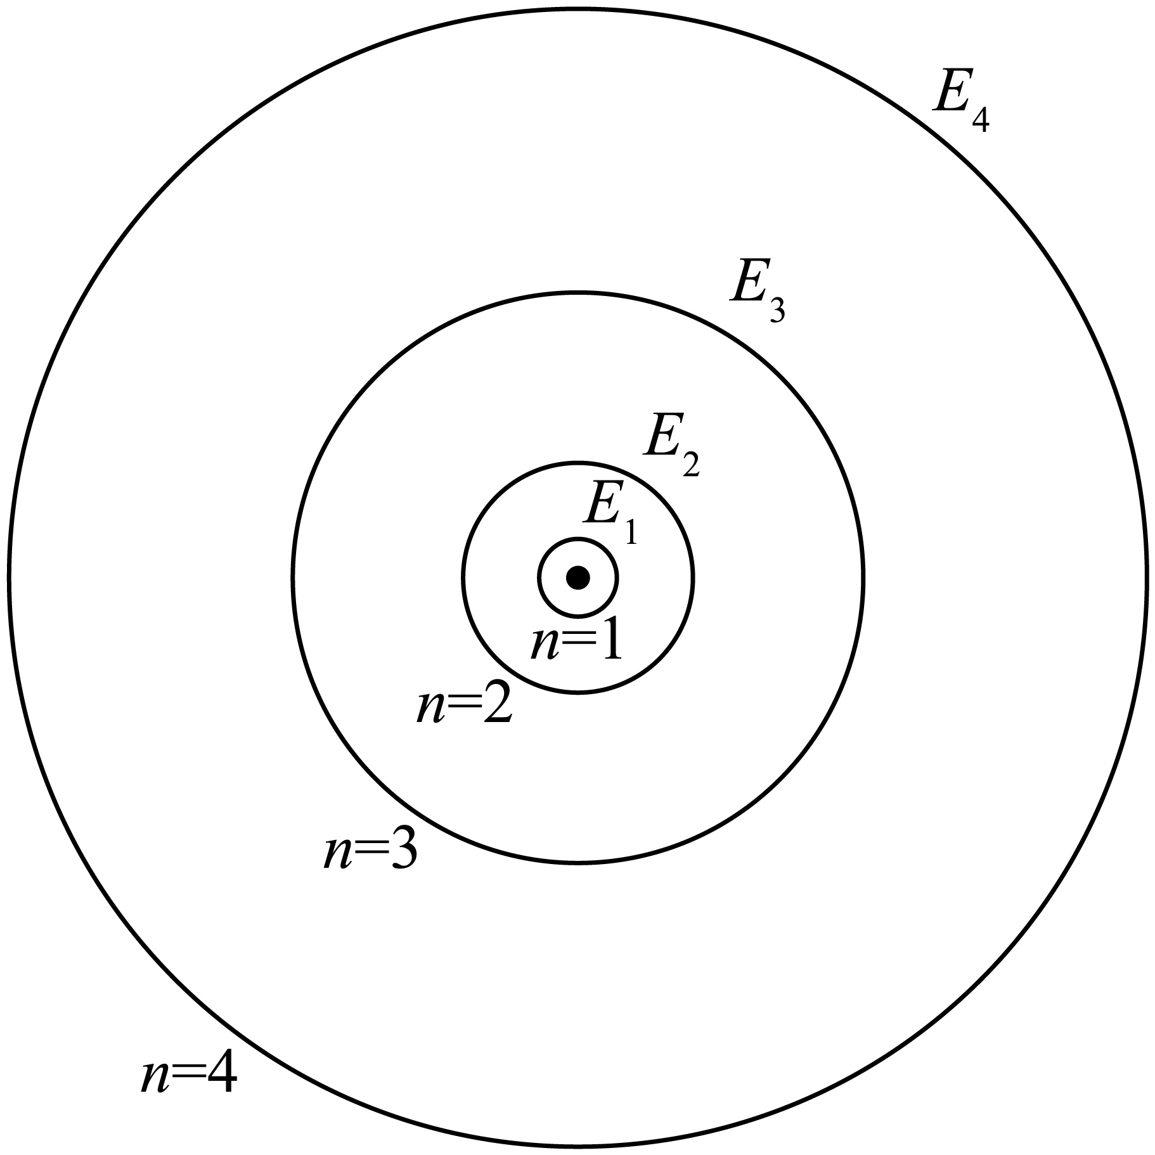
A．能级越高，氢原子越稳定
B．能级越高，电子动能越大
C．电子的轨道可能是一些连续的数值
D．从$$n=2$$跃迁到$$n=1$$比从$$n=3$$跃迁到$$n=2$$辐射出的光子动量大
【答案】D
【难度】0.65
【知识点】光子的动量及其公式、玻尔原子理论的基本假设、定态和原子的能级结构
【详解】A．根据波尔原子理论可知能级越低，氢原子越稳定，故A项错误；
B．由题意可知，电子在能级轨道上绕原子核做圆周运动，由
$$k\frac{e^{2}}{r^{2}}=m\frac{v^{2}}{r}$$
能级越低，其半径越小，所以电子速度越大，电子动能为
$$E_{\text{k}}=\frac{1}{2}mv^{2}=\frac{ke^{2}}{2r}$$
所以能级越低，轨道半径越小，电子动能越大，故B项错误；
C．由波尔原子理论可知，电子的轨道是不连续的，故C项错误；
D．氢原子能级图，如图所示
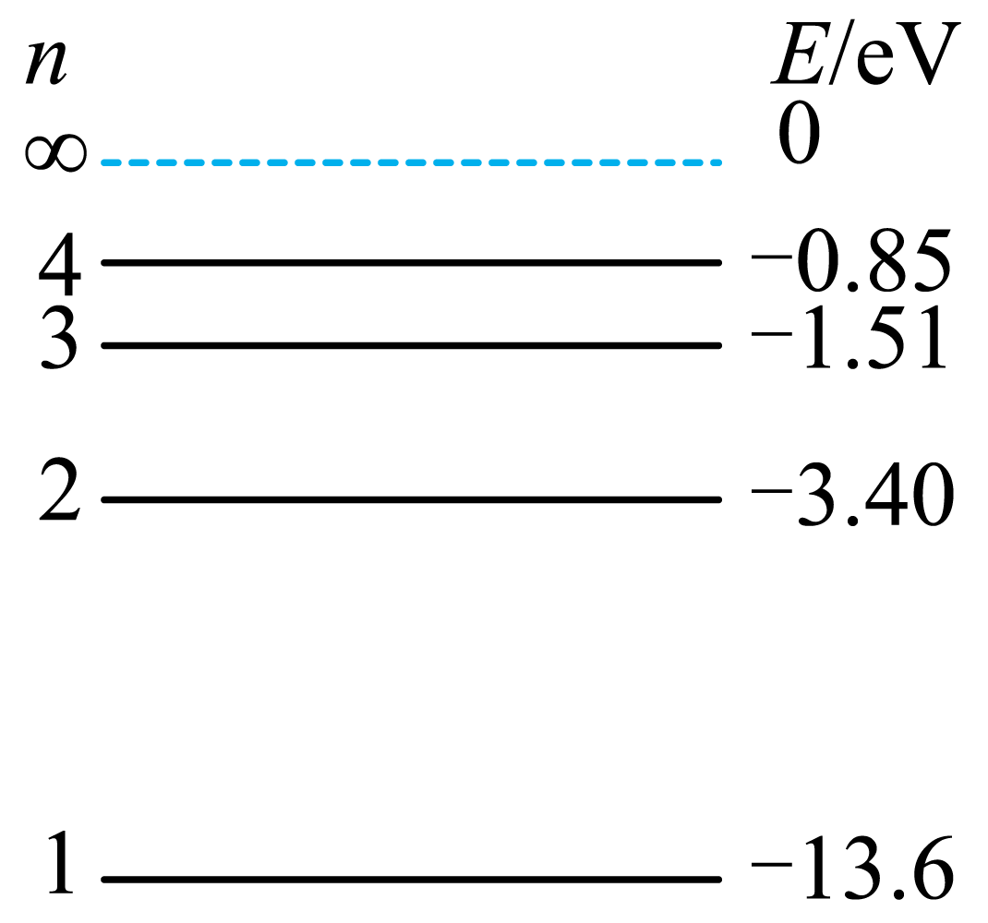
从$$n=2$$能级跃迁到$$n=1$$能级辐射出的光子能量为
$$−3.40\text{eV}−\left(−13.6\text{eV}\right)=10.20\text{eV}$$
从$$n=3$$能级跃迁到$$n=2$$能级辐射出的光子能量为
$$−1.51\text{eV}−\left(−3.40\text{eV}\right)=1.89\text{eV}$$
由上述分析可知，从$$n=2$$能级跃迁到$$n=1$$能级辐射出的光子能量较大，由
$$p=\frac{h}{λ}$$，$$ε=hν$$，$$c=λν$$
整理有
$$p=\frac{ε}{c}$$
即从$$n=2$$跃迁到$$n=1$$比从$$n=3$$跃迁到$$n=2$$辐射出的光子动量大，故D项正确。
故选D。
32．丹麦物理学家玻尔于1913年在原子结构问题上迈出了革命性的一步，提出了定态假设和频率法则，从而奠定了这一研究方向的基础。玻尔通过引入量子化条件，提出了玻尔模型来解释氢原子光谱。如图所示为氢原子能级的示意图，根据玻尔理论，下列说法正确的是（ ）
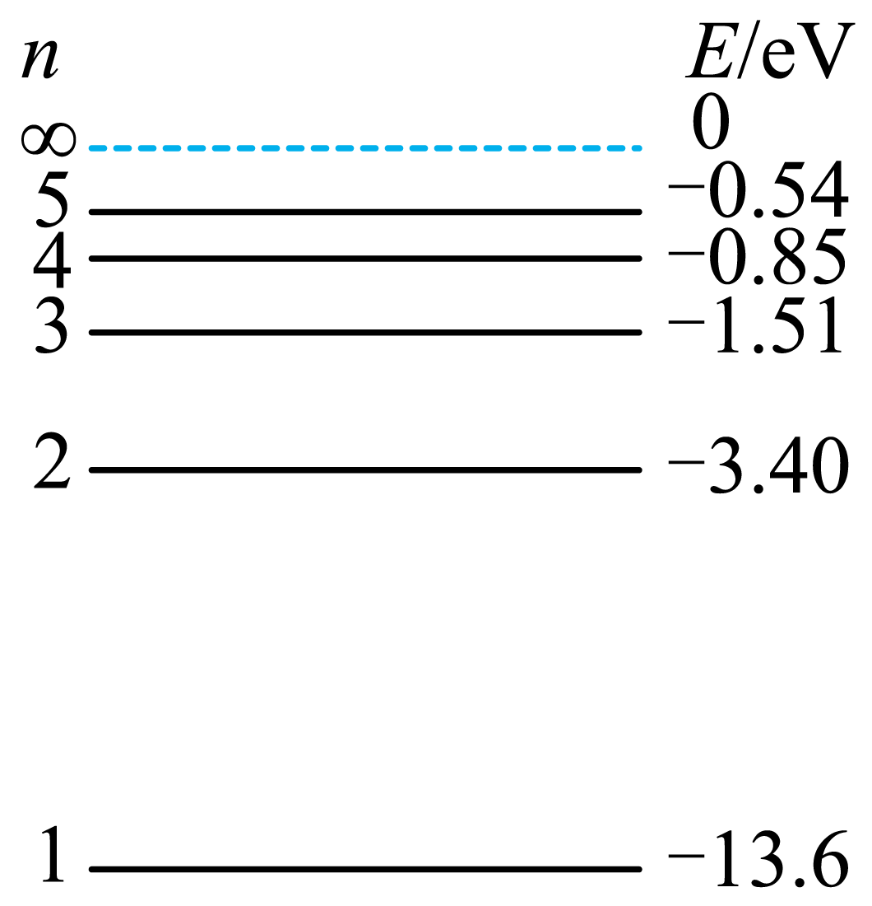
A．基态的氢原子吸收13.08eV的能量可以跃迁到n=5的激发态
B．氢原子从n=2能级跃迁到n=4能级的过程中能量减小
C．大量氢原子处于n=4的激发态时，其中从n=4能级跃迁到n=3能级辐射的光子能量最大，频率最高，波长最短
D．处于n=4能级的大量氢原子，向低能级跃迁时，最多可辐射出6种不同频率的光
【答案】D
【难度】0.65
【知识点】玻尔理论对氢原子光谱的解释、玻尔原子理论的基本假设
【详解】A．基态的氢原子吸收能量跃迁到n=5的激发态，能量值刚好等于能级差，有
$$ΔE_{51}=E_{5}−E_{1}=13.06\text{eV}$$
而13.08eV偏大，则不能跃迁到n=5的激发态，故A错误；
B．因$$E_{4}>E_{2}$$，则氢原子从n=2能级跃迁到n=4能级的过程中能量增加，故B错误；
C．大量氢原子处于n=4的激发态时，其中从n=4能级跃迁到n=3能级的能级差最小，则辐射的光子能量最小，频率最低，波长最长，故C错误；
D．处于n=4能级的大量氢原子，向低能级跃迁时，最多可辐射出$${\text{C}}_{4}^{2}=6$$种不同频率的光，故D正确。
故选D。

【练习题】
33．在弗兰克一赫兹实验中，电子碰撞原子，原子吸收电子的动能从低能级跃迁到高能级.已知氢原子中电子的轨道半径为$$r_{n}=n^{2}r_{1}$$，氢原子各能级的能量为$$E_{n}=\frac{E_{1}}{n^{2}}$$，其中量子数n=1，2，3，…，r₁和E₁为氢原子中电子的最小轨道半径和原子的基态能量，且$$E_{1}=−13.6\text{eV}$$.假设通过电场加速的电子来轰击氢原子，使电子从最小半径r₁跃迁到9r₁的轨道半径上，则关于电子的加速电压的最小值U₀和原子电势能的变化，下列说法中正确的是（ ）
A．U₀=10.2V，原子的电势能增加 B．U₀=10.2V，原子的电势能减少
C．U₀=12.1V，原子的电势能增加 D．U₀=12.1V，原子的电势能减少
【答案】C
【难度】0.85
【知识点】玻尔原子理论的基本假设
【详解】由可知$$r_{n}=9r_{1}$$，电子的轨道量子数$$n=3$$，则相应的原子的能量为
$$E_{3}=\frac{E_{1}}{9}=−1.51\text{eV}$$
由
$$eU=E_{3}−E_{1}=12.1\text{eV}$$
所以电子的加速电压U至少为12.1V；原子从低轨道向高轨道跃迁，引力做负功，原子的电势能增加。
故选C。
34．图为氢原子的能级图。大量处于$$n=3$$的激发态的氢原子，下列说法正确的是（ ）
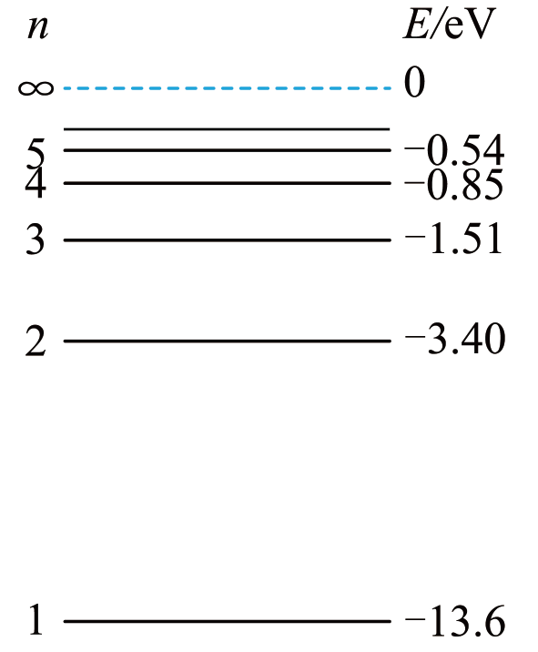
A．原子向低能级跃迁只能放出2种不同频率的光子
B．原子跃迁到低能级后电子动能变大
C．原子至少需要吸收13.6eV的能量才能发生电离
D．从$$n=3$$的激发态跃迁到$$n=2$$的激发态放出的光子频率最高
【答案】B
【难度】0.85
【知识点】玻尔理论对氢原子光谱的解释、玻尔原子理论的基本假设、定态和原子的能级结构
【详解】A．大量氢原子处于$$n=3$$的激发态上，向低能级跃迁发出$${\text{C}}_{3}^{2}=3$$种不同频率的光子，A错误；
B．根据库仑引力提供向心力，则有
$$k\frac{e^{2}}{r^{2}}=m\frac{v^{2}}{r}$$
当原子跃迁到低能级后电子的轨迹半径减小，则电子速度变大，则动能变大，B正确；
C．根据能级图可知氢原子处于$$n=3$$能级的能量为$$−1.51\text{eV}$$，故要使其电离至少需要吸收1.51eV的能量，C错误；
D．由图可知从$$n=3$$的激发态跃迁到$$n=1$$的基态放出的光子的能量最大，根据$$ε=hν$$可知从$$n=3$$的激发态跃迁到$$n=1$$的基态放出的光子的频率最高，故D错误。
故选B。
35．玻尔的氢原子模型中，原子吸收光子后，下列说法正确的是（ ）
A．电子跃迁到高轨道，氢原子能量增加 B．电子跃迁到低轨道，氢原子能量增加
C．氢原子可能被电离，电子速度增大 D．氢原子可能被电离，电子速度减小
【答案】AD
【难度】0.85
【知识点】玻尔原子理论的基本假设
【详解】AB．玻尔的氢原子模型中，原子吸收光子后，电子由低轨道跃迁到高轨道，氢原子能量增加，故A正确，B错误；
CD．氢原子可能被电离，由
$$k\frac{eQ}{r^{2}}=m\frac{v^{2}}{r}$$
知，电子轨道半径变大，速度减小，故D正确，C错误；
故选AD。
36．如图为氢原子的能级示意图，则下列说法正确的是（ ）
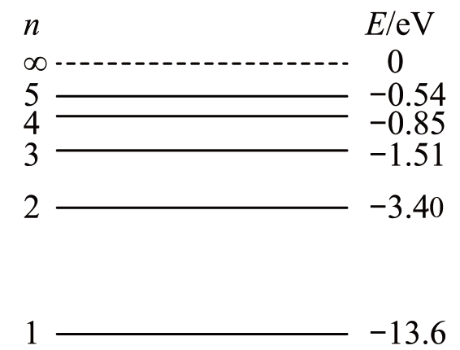
A．一个氢原子由激发态跃迁到基态后，该原子的能量一定减少
B．一群处于n=5能级的氢原子最多能放出10种不同频率的光
C．处于n=2能级的氢原子吸收2.10eV的光子可以跃迁到n=3能级
D．用能量为14.0eV的光子照射，不能使处于基态的氢原子电离
【答案】AB
【难度】0.65
【知识点】玻尔理论对氢原子光谱的解释
【详解】A．一个氢原子由激发态跃迁到基态后，释放光子，则该原子的能量一定减少。故A正确；
B．一群处于n=5能级的氢原子最多能放出不同频率的光为
$$n=\frac{5(5−1)}{2}=10$$
故B正确；
C．处于n=2能级的氢原子跃迁到n=3能级，则吸收光子能量为
$$ΔE=E_{3}−E_{2}=−1.51−(−3.40)\text{eV}=1.89\text{eV}$$
故C错误；
D．由于
$$14.0\text{eV}>13.6\text{eV}$$
则用能量为14.0eV的光子照射，能使处于基态的氢原子电离。故D错误。
故选AB。
37．原子处于磁场中时，某些能级会发生劈裂现象。劈裂前的能级，如图甲所示，X代表激发态1，XX代表激发态2，G代表基态；由于能级劈裂，X态劈裂为两支，分别为$$X_{H}$$、$$X_{V}$$两个能级，如图乙所示。①和②为原子劈裂前辐射出的光谱线，③、④、⑤和⑥为劈裂后辐射出的光谱线，下列说法正确的是（ ）
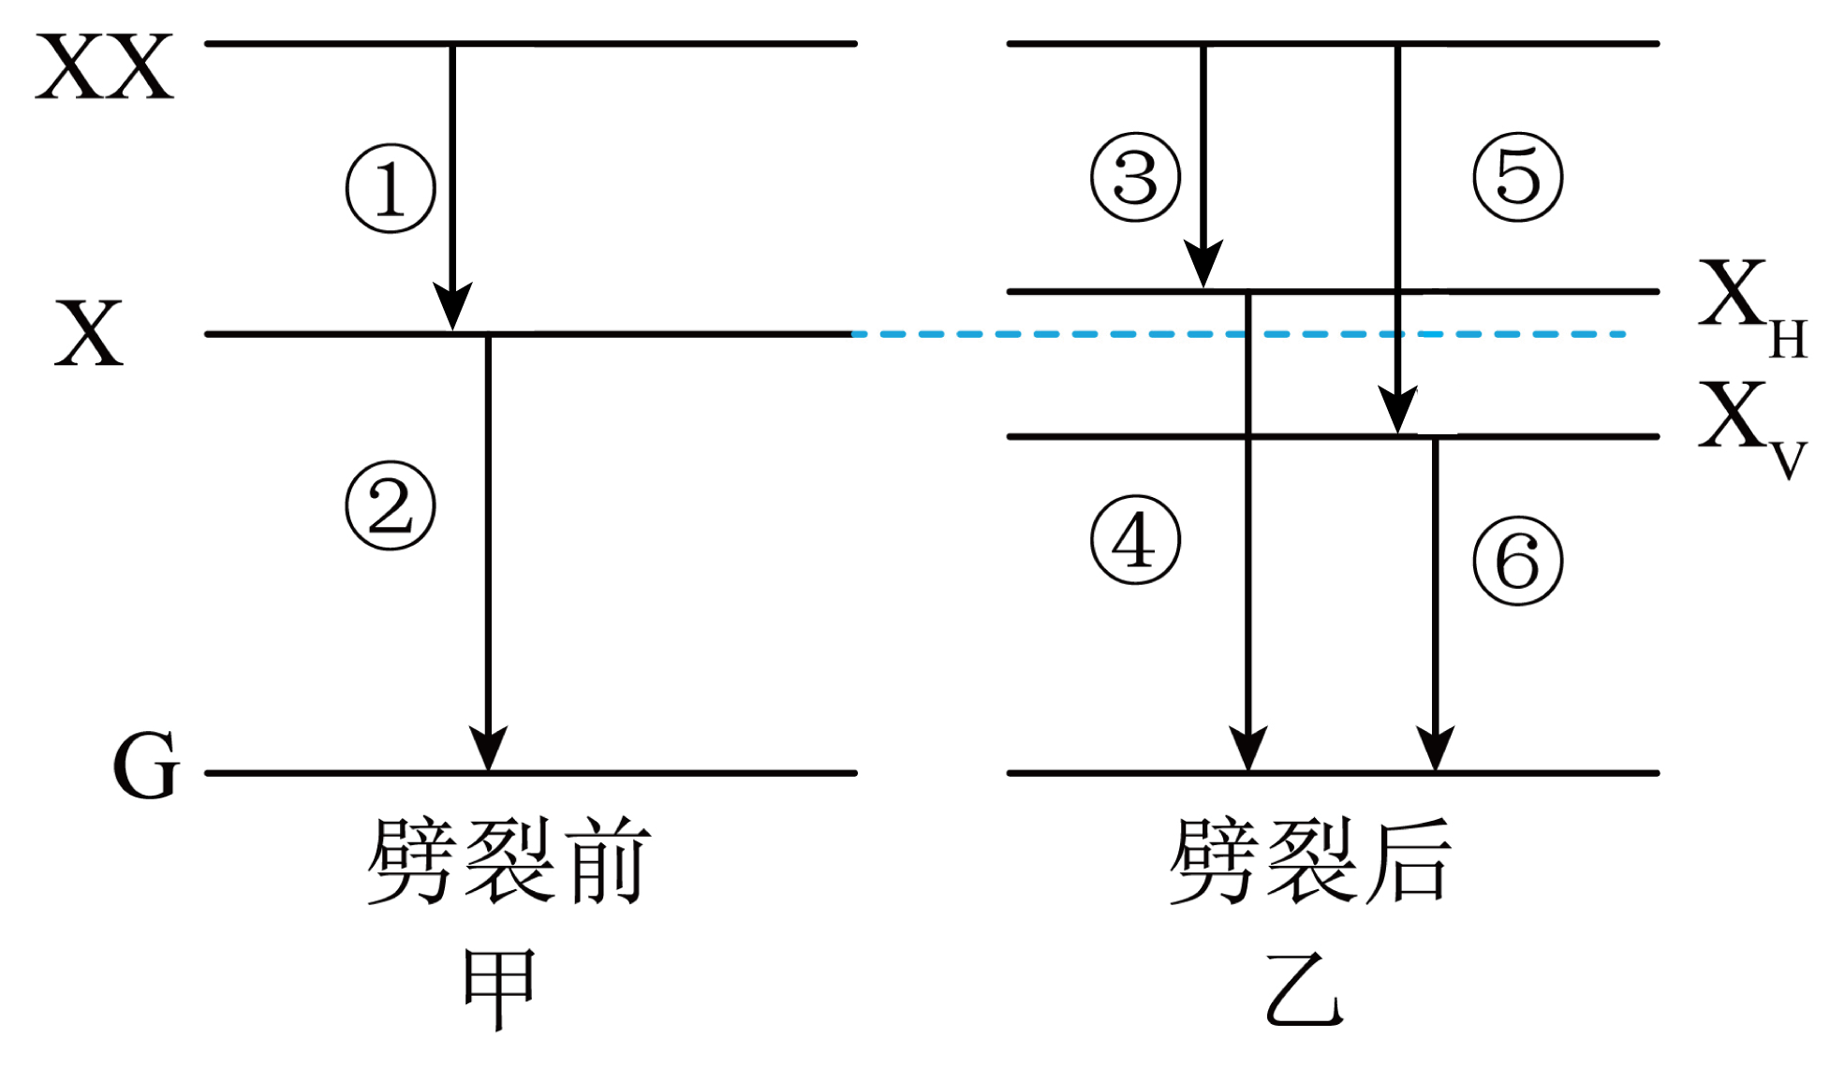
A．$$X_{H}$$的能级低于$$X_{V}$$的能级
B．②的波长大于⑥的波长
C．①和②的频率之和等于③和④的频率之和
D．⑤和③的频率之差小于④和⑥的频率之差
【答案】C
【难度】0.65
【知识点】玻尔理论对氢原子光谱的解释、定态和原子的能级结构
【详解】A．$$X_{H}$$的能级高于$$X_{V}$$的能级，故A错误；
B．因原子能级跃迁放出的光子的能量等于原子的能级差，由题图可知光子②、⑥对应的能量关系为E_{⑥}＜E_{②}，二光子的能量与频率成正比，与波长成反比，则⑥的波长大于②的波长，故B错误；
C．XX态能级与基态能级差保持不变，由$$E=hν$$可知①和②的频率之和等于③和④的频率之和，故C正确；
D． XX态能级与基态能级差保持不变，故③④和的频率之和等于⑤和⑥的频率之和，即⑤和③的频率之差等于④和⑥的频率之差，故D错误。
故选C。
38．玻尔的原子结构理论指出，电子环绕氢原子核做圆周运动，如图1所示。已知某状态下电子绕核运动的轨道半径为r，电子的电量为e，静电力常量为k。试回答以下问题：
（1）求电子在轨道半径为r圆周上运动时的动能$$E_{\text{k}}$$；
（2）氢原子核外电子的轨道是一系列分立、特定的轨道，如图2所示，电子对应的轨道半径关系为$$r_{n}=n^{2}r_{1}$$（$$n=1$$，2，3…）。图3为氢原子的能级图。已知$$n=1$$时，相应的轨道半径$$r_{1}=0.53×{10}^{−10}\text{m}$$，静电力常$$k=9.0×{10}^{9}\text{N}⋅{\text{m}}^{2}/{\text{C}}^{2}$$。计算$$n=3$$时，氢原子的势能$$E_{\text{p}3}$$；
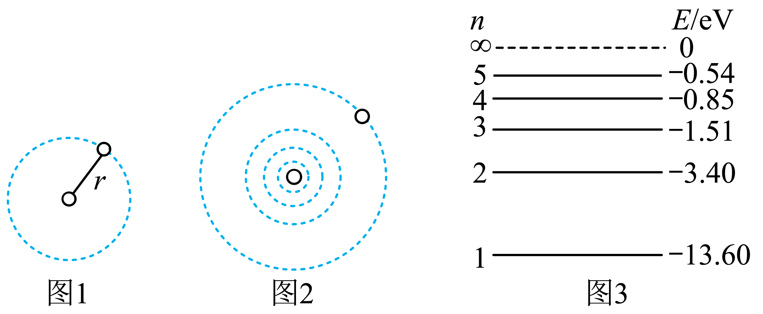
【答案】（1）$$E_{\text{k}}=\frac{ke^{2}}{2r}$$；（2）$$E_{\text{p}3}=−3.02\text{eV}$$
【难度】0.65
【知识点】玻尔原子理论的基本假设、定态和原子的能级结构
【详解】（1）设电子质量为$$m_{e}$$，由静电力提供向心力得
$$k\frac{e^{2}}{r^{2}}=m_{e}\frac{v^{2}}{r}$$
电子动能表达式为
$$E_{\text{k}}=\frac{1}{2}m_{e}v^{2}$$
代入得
$$E_{\text{k}}=\frac{ke^{2}}{2r}$$
（2）由$$r_{n}=n^{2}r_{1}$$，可得当$$n=3$$时
$$r_{3}=9r_{1}$$
所以
$$E_{\text{k3}}=\frac{ke^{2}}{18r_{1}}$$
代入数据解得
$$E_{\text{k3}}≈1.51\text{eV}$$
又因为
$$E_{3}=E_{\text{p3}}+E_{\text{k3}}$$
由图可知
$$E_{3}=−1.51\text{eV}$$
代入得
$$E_{\text{p}3}=−3.02\text{eV}$$
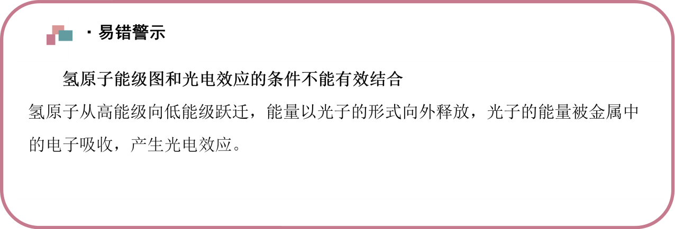【易错题小练习】
39．如图所示，甲图为研究光电效应规律的实验装置，乙图为a、b、c三种光照射下得到的三条电流表与电压表读数之间的关系曲线，丙图为氢原子的能级图，丁图给出了几种金属的逸出功和极限频率。下列说法正确的是（ ）
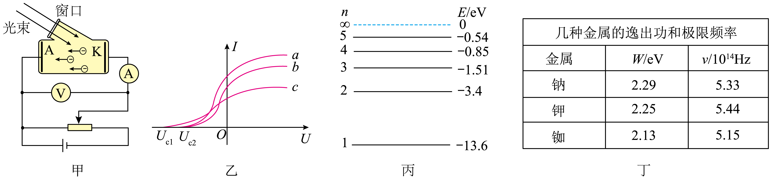
A．若b光为绿光，c光不可能是紫光
B．若用能使金属铷发生光电效应的光直接照射处于$$n=3$$激发态的氢原子，可以使该氢原子电离
C．若用能量为0.66eV的光子照射某一个处于$$n=3$$激发态的氢原子，最多可以产生6种不同频率的光
D．图甲所示的电路中，滑动变阻器滑片右移时，电流表示数一定增大
【答案】B
【难度】0.65
【知识点】遏止电压的本质及其决定因素、定态和原子的能级结构
【详解】A．根据光电效应方程
$$E_{\text{k}}=hν−W_{0}$$
遏止电压方程为
$$0\text{-}\frac{1}{2}mv^{2}=0−eU_{\text{c}}$$
联立可得
$$eU_{\text{c}}=hν−W_{0}$$
可知频率越大，遏止电压越大，由图可知
$$U_{\text{c1}}>U_{\text{c2}}$$
若b光为绿光，c光可能是紫光，故A错误；
B．若用能使金属铷发生光电效应的光，根据光电效应方程有
$$E_{\text{k}}=hν−W_{0}=hν−2.13\text{eV>0}$$
则光子的能量大于$$2.13\text{eV}$$，处于n=3激发态的氢原子，该氢原子发生电离的能量为1.51eV，故用能使金属铷发生光电效应的光直接照射处于n=3激发态的氢原子，可以直接使该氢原子电离，故B正确；
C．若光子能量为0.66eV，照射某一个处于n=3激发态的氢原子，根据
-1.51eV+0.66eV=-0.85eV
氢原子吸收光子的能量，跃迁至n=4激发态，最多可以产生3种不同频率的光，故C错误；
D．图甲所示的光电效应实验装置所加的是正向电压，滑动变阻器滑片右移时，极板间电压增大，电流可能增大，当电流达到饱和电流时，电流不发生改变，故D错误。
故选B。
40．图甲是研究光电效应的实验原理图，阴极$$\text{K}$$金属的逸出功为$$3.0\text{eV}$$。如图乙是氢原子的能级图。用大量处于$$n=3$$能级的氢原子跃迁发出的光照射$$\text{K}$$极，求：
（1）有几种光可以使该金属发生光电效应，其中频率最大的光子能量是多少eV？
（2）从图示位置移动滑片P至某处，电压表示数为2.21V，光电子到达A极的最大动能为多少eV？
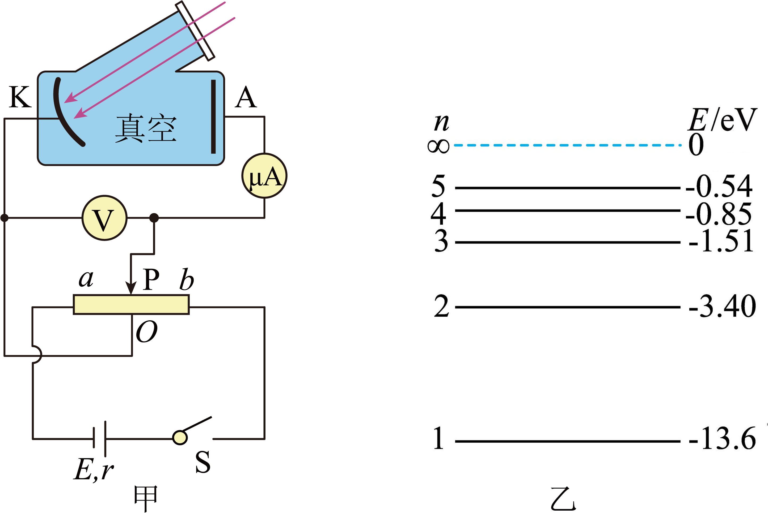
【答案】（1）2种，$$12.09\text{eV}$$；（2）$$11.3\text{eV}$$或$$6.88\text{eV}$$
【难度】0.65
【知识点】爱因斯坦光电效应方程、定态和原子的能级结构
【详解】（1）大量处于$$n=3$$能级的氢原子跃迁发出的光子能量分别为
$$\text{Δ}E_{1}=E_{3}−E_{1}=12.09\text{eV}$$，$$\text{Δ}E_{2}=E_{2}−E_{1}=10.2\text{eV}$$，$$\text{Δ}E_{3}=E_{3}−E_{2}=1.89\text{eV}$$
其中光子能量大于逸出功为$$3.0\text{eV}$$的有2种，频率最大的光子能量是
$$E_{\text{m}}=\text{Δ}E_{1}=12.09\text{eV}$$
（2）结合上述可知，光电子最大初动能为
$$E_{\text{km}}=\text{Δ}E_{1}−W_{0}=9.09\text{eV}$$
由图甲可知，当向右移动滑片$$P$$时，$$\text{K}$$极电势低于$$\text{A}$$极，两极间为加速电压，根据动能定理有
$$eU=E_{\text{km1}}−E_{\text{km}}$$
解得光电子到达$$A$$极的最大动能为
$$E_{\text{km1}}=11.3\text{eV}$$
向左移动滑片$$P$$时，$$\text{K}$$极电势高于$$\text{A}$$极，两极间为减速电压，根据动能定理有
$$−eU=E_{\text{km2}}−E_{\text{km}}$$
解得光电子到达$$\text{A}$$极的最大动能为
$$E_{\text{km2}}=6.88\text{eV}$$
1.光的波粒二象性
学说名称 | 微粒说 | 波动说 | 电磁说 | 光子说 | 波粒二象性
代表人物 | 牛顿 | 托马斯·杨和菲涅耳 | 麦克斯韦 | 爱因斯坦
实验依据 | 光的直线传播、光的反射 | 光的干涉、衍射 | 能在真空中传播，是横波，光速等于电磁波的传播速度 | 光电效应 | 光既有波动现象，又有粒子特征
内容要点 | 光是一群弹性粒子 | 光是一种机械波 | 光是一种电磁波 | 光是由一份一份光子组成的 | 光是具有电磁本性的物质，既有波动性又有粒子性
2.德布罗意波
（1）任何物体，小到电子、质子，大到行星、太阳都存在波动性，这种波叫物质波，其波长λ＝$$\frac{h}{ρ}$$。我们之所以观察不到宏观物体的波动性，是因为宏观物体对应的波长太小。
（2）德布罗意假说是光的波粒二象性的一种推广，使之包括了所有的物质粒子，即光子与实物粒子都具有粒子性，又都具有波动性，与光子对应的波是电磁波，与实物粒子对应的波是物质波。
【例题】
41．下列说法中正确的是（ ）
A．物质波属于机械波
B．只有像电子、质子、中子这样的微观粒子才具有波动性
C．德布罗意认为任何一个运动的物体，小到电子、质子、中子，大到行星、太阳都有一种波与之相对应，这种波叫物质波
D．宏观物体运动时，看不到它的衍射和干涉现象，所以宏观物体运动时不具有波动性
【答案】C
【难度】0.94
【知识点】德布罗意波
【详解】A．机械波是机械振动在介质中传播而形成的波，物质波是指有静止质量的物体或基本粒子在运动的时候是有波动性的，其运动方式满足波动方程，所以我们叫它物质波，物质波不属于机械波，A错误；
BCD．任何一个运动的物体都具有波动性，但因为宏观物体的德布罗意波波长很短，所以很难看到它的衍射和干涉现象，C正确，BD错误；
故选C。
42．1927年戴维森和革末完成了电子衍射实验，该实验是荣获诺贝尔奖的重大近代物理实验之一，如图所示是该实验装置的简化图，下列说法正确的是（ ）
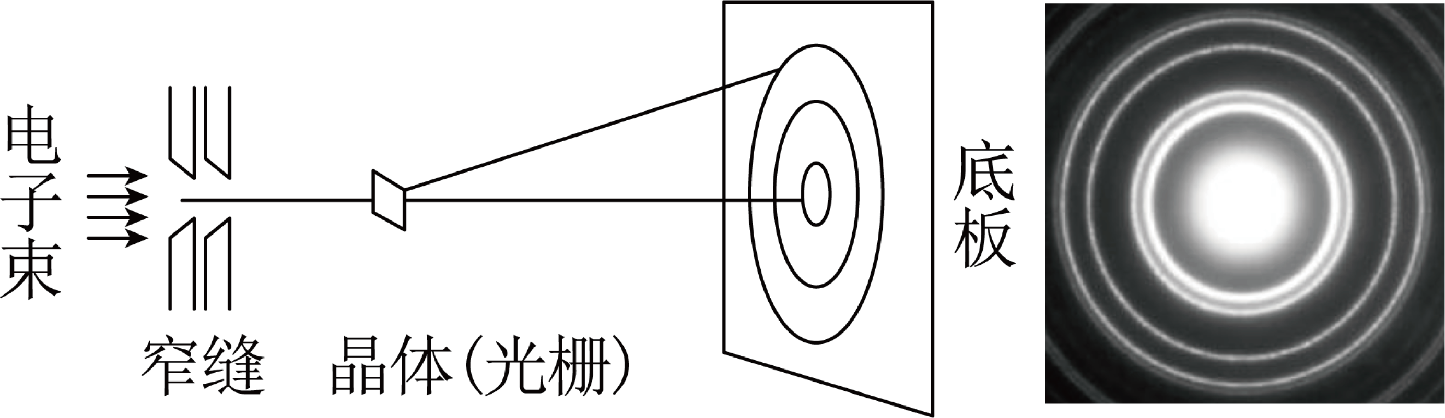
A．亮条纹是电子到达概率大的地方
B．该实验说明物质波理论是正确的
C．该实验再次说明光具有波动性
D．该实验说明实物粒子具有波动性
【答案】ABD
【难度】0.85
【知识点】德布罗意波
【详解】BCD．电子属于实物粒子，电子衍射实验说明实物粒子具有波动性，说明物质波理论是正确的，故BD正确，C错误；
A．物质波也是概率波，亮条纹是电子到达概率大的地方，故A正确。
故选ABD。

【练习题】
43．汤姆孙在实验中让一束电子经过电场加速后，通过多晶晶体得到了如图所示的衍射图样。已知电子质量为$$m$$，加速后电子速度为$$v$$，普朗克常量为$$h$$，则（ ）
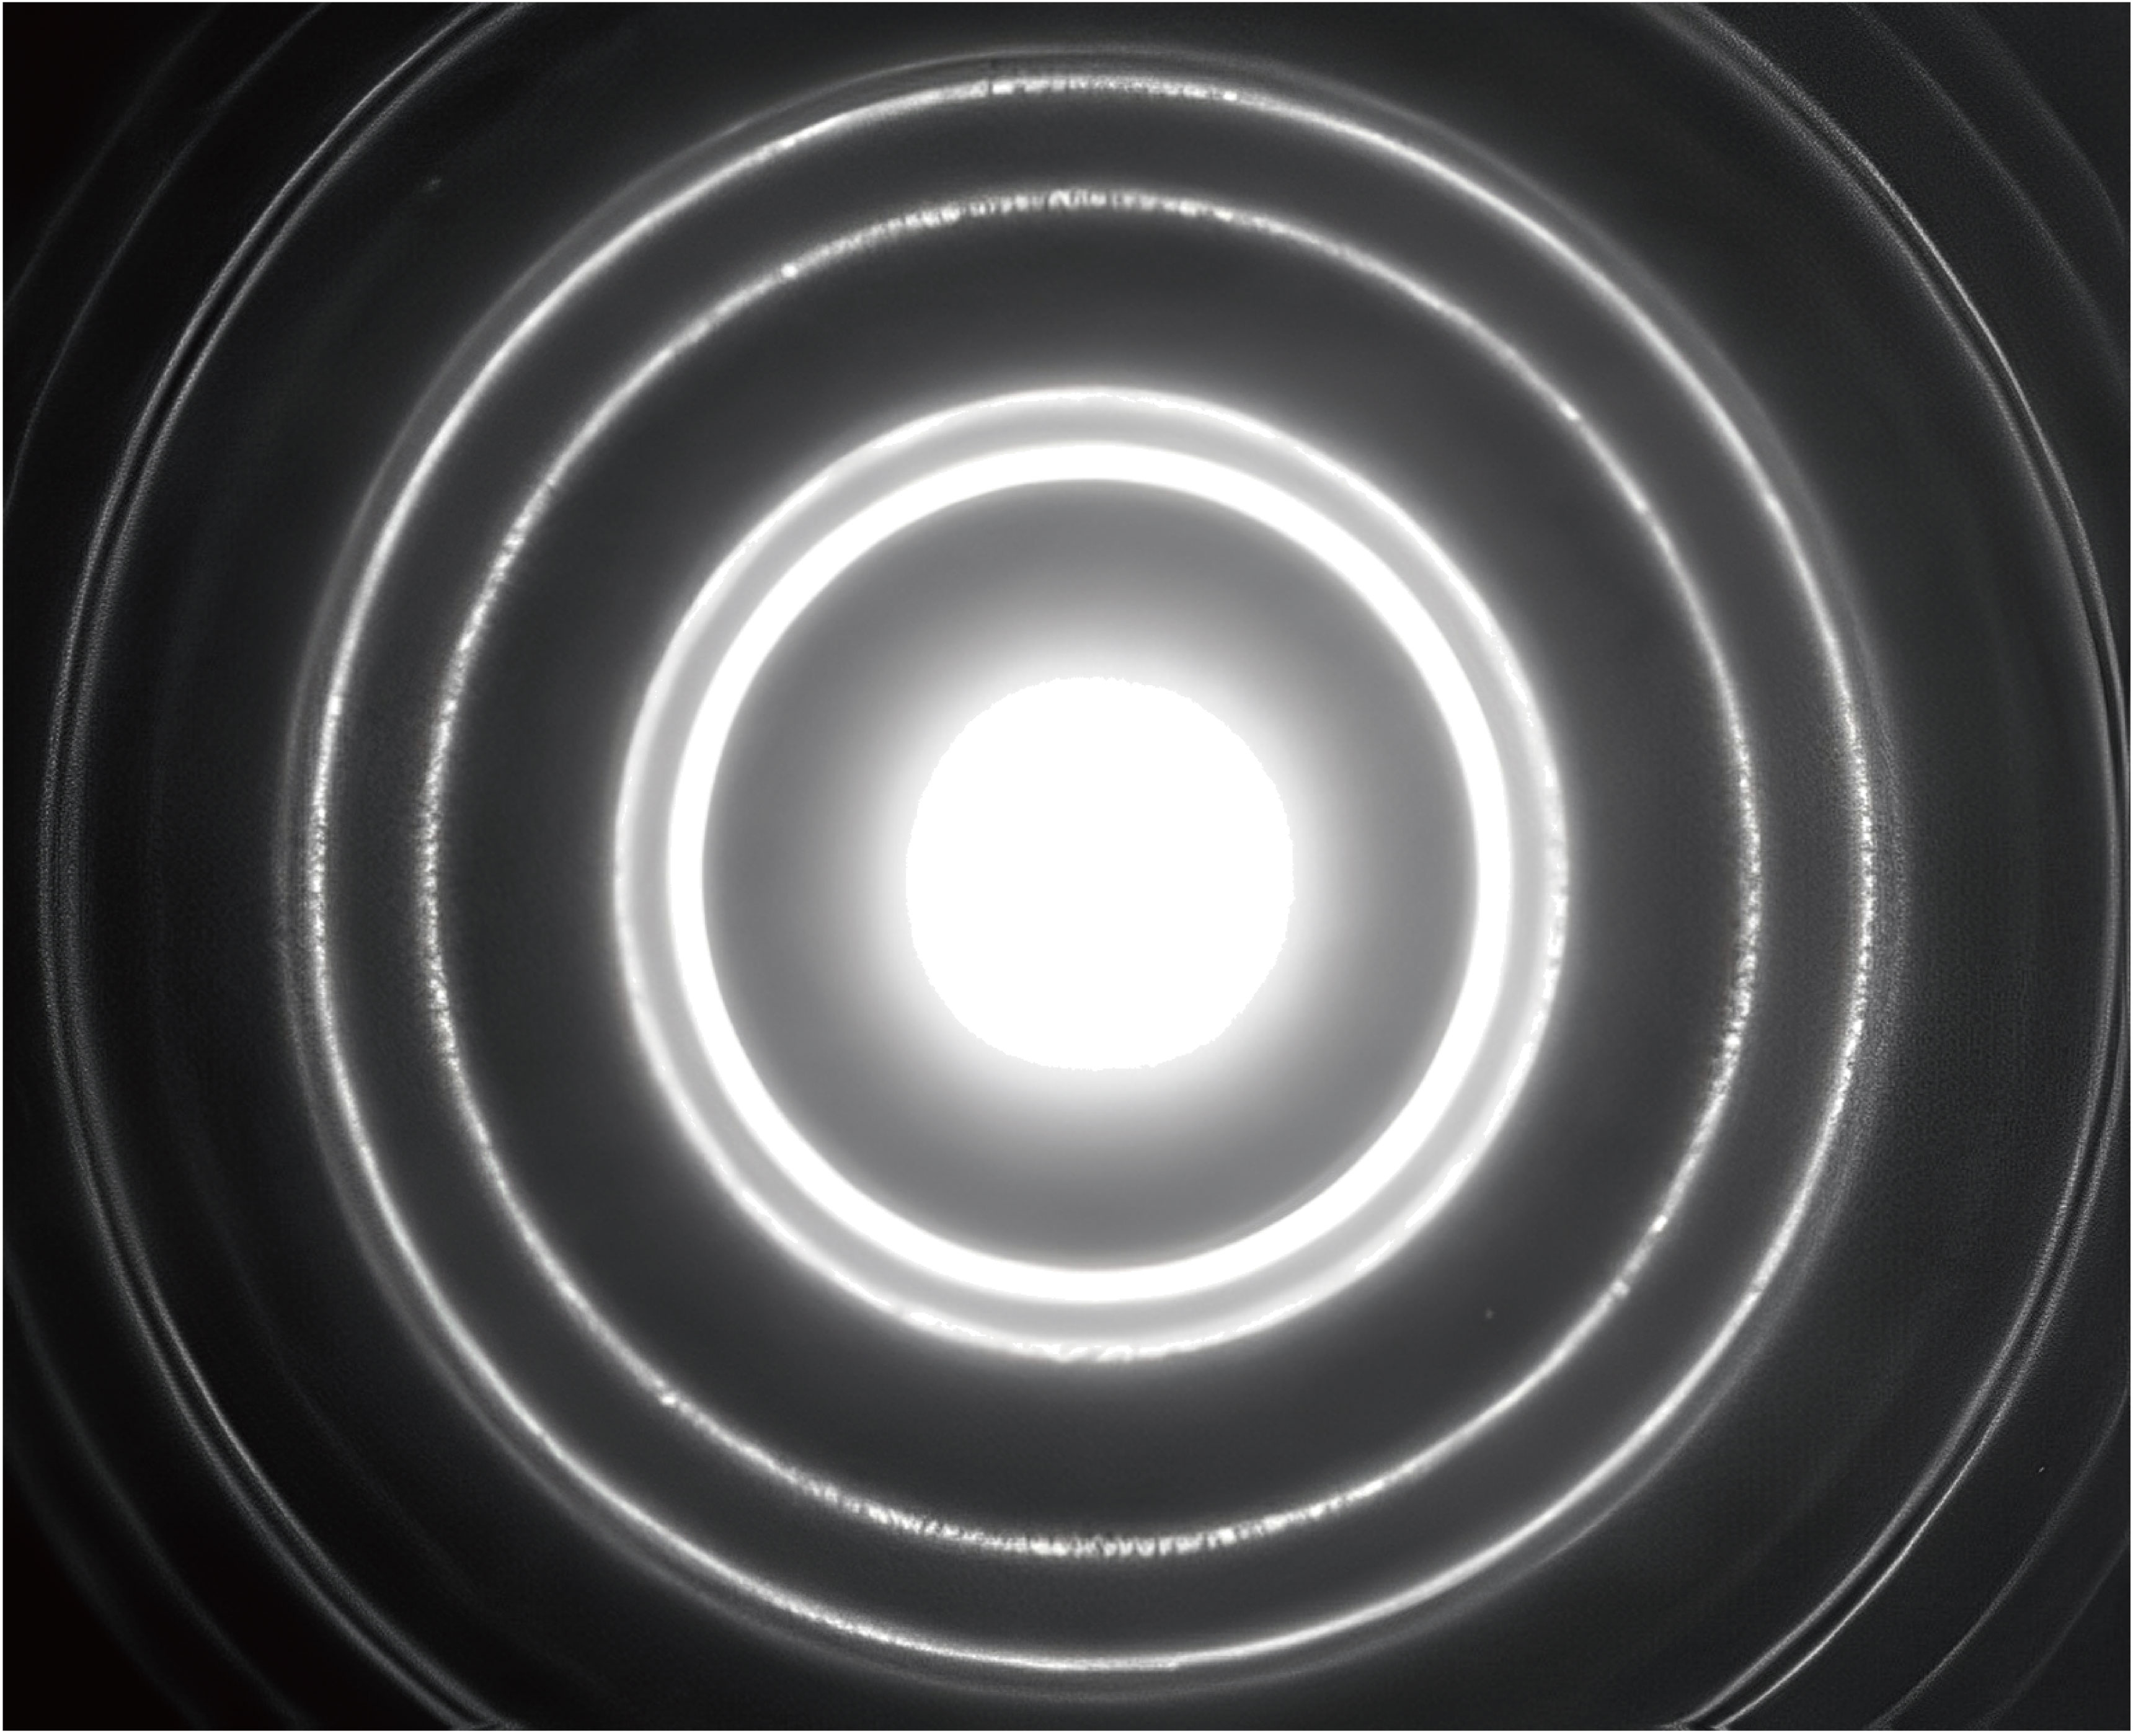
A．该图样说明电子具有粒子性 B．该实验中电子的德布罗意波波长为$$\frac{h}{mν^{2}}$$
C．加速电压越大，电子的物质波波长越长 D．加速电压越大，电子的粒子性越明显
【答案】D
【难度】0.85
【知识点】德布罗意波
【详解】A．该图样说明电子的衍射性，说明电子的波动性，故A错误；
B．该实验中电子的德布罗意波波长
$$λ=\frac{h}{p}=\frac{h}{mv}$$
故B错误；
C．加速电压越大，电子速度越大，根据B分析可知，电子的物质波波长越短，故C错误；
D．加速电压越大，电子的物质波波长越短，粒子性越明显，故D正确。
故选D。
44．如图所示，碳60是由60个碳原子组成的足球状分子，科研人员把一束碳60分子以2.0×10²m/s的速度射向光栅，结果在后面的屏上观察到条纹。已知一个碳原子质量为1.99×10⁻²⁶kg，普朗克常量为6.63×10⁻³⁴J·s，则该碳60分子的物质波波长约（ ）
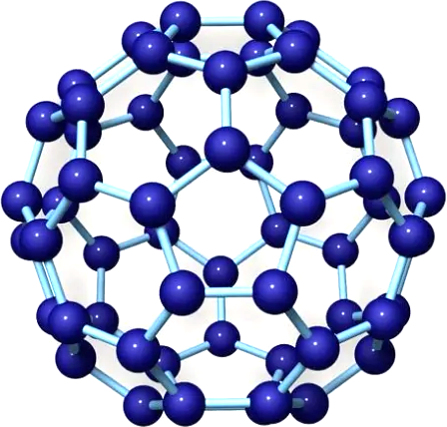
A．1.7×10⁻¹⁰m B．3.6×10⁻¹¹m C．2.8×10⁻¹²m D．1.9×10⁻¹⁸m
【答案】C
【难度】0.85
【知识点】德布罗意波
【详解】设一个碳原子的质量为$$m$$，碳60分子的动量为
$$p=60mv$$
根据德布罗意波长公式
$$λ=\frac{h}{p}$$
代入数据得
$$λ≈2.8×{10}^{−12}\text{m}$$
故C正确，ABD错误。
故选C。
45．“夸父一号”太阳探测卫星可以观测太阳辐射的硬X射线。硬X射线是波长很短的光子，设波长为λ。若太阳均匀地向各个方向辐射硬X射线，卫星探测仪镜头正对着太阳，每秒接收到N个该种光子。已知探测仪镜头面积为S，卫星的半径为r，离太阳中心的距离为R，普朗克常量为h，光速为c，则下列说法不正确的是（ ）
A．每个光子的动量$$p=\frac{h}{λ}$$ B．每个光子的能量$$E=h\frac{c}{λ}$$
C．太阳辐射硬X射线的总功率$$p=\frac{4πR^{2}Nhc}{Sλ}$$ D．卫星每秒接收到$$2πr^{2}\text{N/S}$$个该种光子
【答案】D
【难度】0.65
【知识点】功率的定义（式）、爱因斯坦光子说、德布罗意波
【详解】A．每个光子的动量
$$p=\frac{h}{λ}$$
故A正确，与题意不符；
B．每个光子的能量
$$E=h\frac{c}{λ}$$
故B正确，与题意不符；
C．太阳辐射硬X射线的总功率
$$P=\frac{W}{t}$$
太阳t时间辐射硬X射线的总能量为
$$W=n\frac{hc}{λ}=\frac{Nt}{S}⋅4πR^{2}\frac{hc}{λ}$$
联立，解得
$$P=\frac{4πR^{2}Nhc}{Sλ}$$
故C正确，与题意不符；
D．卫星每秒接收到该种光子的个数为
$$N^{'}=\frac{N}{S}⋅πr^{2}=\frac{πr^{2}N}{S}$$
故D错误，与题意相符。
故选D。
46．实物粒子的波动性不容易被观察到，可以利用金属晶格（大小约10⁻¹⁰m）作为障碍物观察电子的衍射图样从而研究其波动性，方法是让电子通过电场加速，然后让电子束照射到金属晶格上，从而得到电子的衍射图样。已知电子的质量为m、电荷量为e。初速度为零，加速电压为U，普朗克常量为h，则下列说法中正确的是（ ）
A．该实验中加速电压U形成的电场一定要是匀强电场
B．实验中电子束的德布罗意波长λ=$$\frac{h}{\sqrt{2emU}}$$
C．加速电压U越大，电子束的衍射现象越不明显
D．若用速度相同的质子代替电子，衍射现象将更加明显
【答案】BC
【难度】0.65
【知识点】带电粒子在匀强电场中做直线运动、德布罗意波
【详解】A B．根据
$$eU=\frac{1}{2}mv^{2}$$
和
$$λ=\frac{h}{p}=\frac{h}{mv}$$
得
$$λ=\frac{h}{\sqrt{2emU}}$$
知加速电场不一定是匀强电场，A错误；B正确；
C．加速电压U越大，电子束的波长越小，衍射现象越不明显，C正确；
D．若用速度相同的质子代替电子，波长大大减小，衍射现象更不明显，D错误。
故选BC。

